אודיסיאה 23/ הומרוס
חומרי עזר שאספה וערכה: דבורה לוי
https://eureka.org.il/item/49731/%D7%9E%D7%94%D7%99-%D7%94%D7%90%D7%95%D7%93%D7%99%D7%A1%D7%99%D7%90%D7%94-%D7%94%D7%99%D7%95%D7%95%D7%A0%D7%99%D7%AA
מהי האודיסיאה של הומרוס?
האוֹדִיסֵיאָה (Odyssey) היא אפוס, סיפור ארוך שנכתב על 24 ספרים. היא נכתבה על ידי הומרוס היווני. באודיסיאה מתואר מסעו הביתה של גנרל יווני בשם אודיסיאוס, לאחר הקרב שבו כבש הצבא היווני את העיר טרויה. המסע בחזרה הביתה ארך 10 שנים שלמות ובמהלכו חווה אודיסאוס חוויות רבות.
לאחר תום הקרב בטרויה, חייב אודיסאוס למצוא את דרכו לאיתקה שביוון, שם ממתינה לו פלופוני אשתו. בדרך עם אנשיו, הם חווים חוויות אינספור, ביניהן מאבק בקיקלופים, עמידה בפיתוי של הסירנות המזמרות, לכידה על ידי הנימפה קליפסו והיסחפות על גבי דוברה בלב ים.
בתום מסעו הארוך ועתיר ההרפתקאות של אודיסאוס הביתה, הוא מגלה שאשתו פלופוני עדיין ממתינה לו, ושהיא דחתה 108 מחזרים, שניסו במהלך השנים לשכנע אותה במות בעלה ובקשו לשאתה לאשה.
סיפור האודיסיאה שלקוח מהעולם הפגאני, של עבודת האלילים היוונית, חילחל לעולם הנוצרי והפך לאחד החשובים בתרבות המערבית. האודיסיאה והתיאורים העשירים והנועזים שבו, הציתו את דמיונם של סופרים לאורך מאות שנים ושל תסריטאים במאה האחרונה. הם הרבו להדהד אותה בסיפוריהם ולקחו אותה לכל תקופה אפשרית ולכל פינה בתבל, כולל החלל החיצון (בסרט "אודיסיאה בחלל 2001" של סטנלי קובריק).

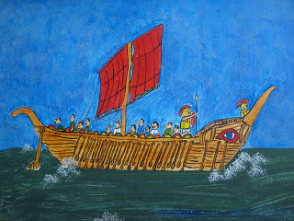
\
https://he.wikipedia.org/wiki/%D7%90%D7%95%D7%93%D7%99%D7%A1%D7%99%D7%90%D7%94
האוֹדִיסֵיאָה ביוונית: Ὀδύσσεια) היא אחת משתי היצירות האפיות היווניות הגדולות אשר מיוחסות להומרוס, לצד האיליאדה. השירה, המחולקת לעשרים וארבעה ספרים, או שירים, מתארת את מסעותיו של אודיסאוס, מלך איתקה, בשובו ממלחמת טרויה, לצד סיפורו של טלמאכוס, בנו של אודיסאוס, אשר יוצא לחפש את אביו. במשך שני לילות בחברת אצילי הפאיאקים (Phaeacians), מתאר אודיסאוס את הרפתקאותיו בעת המסע הארוך הביתה, שנמשך כמעט עשר שנים. לבסוף שב אודיסאוס לביתו ומחזיר לעצמו את השלטון באי, לאחר שקבוצת מחזרים חמדנית איימה לתופסו.
רוב החוקרים מתארכים את חיבור היצירות, אשר השפיעו רבות על תרבות המערב, לסוף המאה ה-9 או המאה ה-8 לפנה"ס.
היצירה מופיעה במקום האחד עשר ברשימת 100 הספרים הטובים ביותר בכל הזמנים.^{[1]}
בשפות מסוימות, ובמיוחד באנגלית, משמשת כיום המילה אודיסיאה לתיאור מסע ארוך ורב תלאות.
....מוטיב השיבה המאוחרת
לקראת סוף היצירה חוזר אודיסאוס הביתה ומתגלה לאשתו פנלופה (בספר העשרים-ושלושה). שיבה לאחר העדרות כה ארוכה, היא מעשה אמיץ ומסוכן. ב"אודיסאה" החזרה הביתה מצליחה, ואודיסאוס מתאחד עם אשתו הנאמנה. האודיסיאה תרמה לעולם הספרות את מוטיב השיבה המאוחרת. בספרות המערבית נעשה שימוש רב במוטיב זה באופן המהדהד לעיתים קרובות את סיפורם של אודיסאוס ופנלופה. שיבה מאוחרת ביצירות ספרותיות נוטה להיכשל, בין השאר, בשל הזמן הרב מאז עזיבתו של הגיבור החוזר.
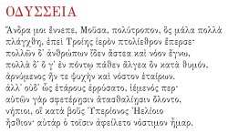
תחילתה של האודיסאה ביוונית

As we will discuss, there are several themes at work within The Odyssey. In literature, a theme is a main idea of a work, and it can be stated directly or indirectly, such as a subtle underlying meaning. In this epic poem, there are three major themes: hospitality, loyalty, and vengeance. (הכנסת אורחים, נאמנות ונקמה)

https://www.hayadan.org.il/homers-odyssey-may-chronicle-ancient-eclipse-1707083

האודיסיאה של הומרוס תיעדה ככל הנראה ליקוי חמה עתיק
- יוניברס טודיי
קבוצה בינלאומית של אסטרונומים חיפשה רמזים אסטרונומיים ביצירה, והגיעה למסקנה, שליקוי החמה הנרמז בסיפור שובו של אודיסאוס לביתו כעשור לאחר השתתפותו בקרב נפילת טרויה, התרחש ב-16 באפריל 1178 לפני הספירה
ליקוי חמה באנטליה, תורכיה, 29 במרץ 2006. צילום: עמנואל גרינגרד

האודיסאה של הומרוס מתארת את מסעו של גנרל יווני בשם אודיסאוס שארך עשר שנים בחזרה הביתה לאחר הקרב שהסתיים בנפילת העיר טרויה. הסיפור המלא בתיאורים עשירים הצית את דמיונם של סופרים ותסריטאים. בשל עתיקותו נדמה שכל מה שניתן ללמוד מהאגדה היפה הזו כבר נלמד, אך כעת ניתוח של אירועים שמימיים המתוארים באודיסיאה, מעידים על כך שהומרוס תיעד ליקוי חמה מלא.
אודיסיאוס נלחם בקרב טרויה, שמעריכים כי התרחש בערך בשנת 1200 לפני הספירה. לאחר הקרב, הוא חייב למצוא את דרכו לאיתקה שביוון, ומסעו הביתה הוא מסע הירואי שבו הוא נלכד בידי הנימפה קליפסו, נסחף על דוברה בים, נלחם בקיקלופים, עומד בפיתוייהן של סירנות, ובאופן כללי היו לו חיים קשים. בעוד הוא נעדר, אשתו פלופוני חיה בביתו, ו-108 מחזרים מנסים לשכנע אותה להכריז על בעלה כמת, ולשאת אחד מהם. סמוך לסוף הסיפור, נביא בשם תיאוקלימנוס צופה את מותם של כל המחזרים ואומר:
"אנשים מסכנים, איזו אימה היא זו המציפה אתכם כל כך? הלילה יאפוף את ראשיכם, ...בכי אבלים יתפרץ לשמים – ...החומות והכיכרות יהיו מלאים בדם. רוחות, הביטו, התקהלו בכניסות, התקהלו בחצר, צעדו למטה לממלכת המוות והאפלה. השמש נמחקת בשמים – הביטו לשם, ערפל קטלני מתפשט על פני כל הארץ." (תרגום חופשי מהציטוט האנגלי. (א.ב(
ההתייחסות לשמש הנמחקת בשמים, ביום שובו של אודיסיאוס הביתה, כדי לדרוש אותו בחזרה ולטבוח במחזרים, נחשב במשך זמן רב כמתייחס לליקוי חמה שהתרחש במציאות, אך הנושא נמצא בויכוח בין אסטרונומים, היסטוריונים וקלאסיקנים, עד שהוחלט לבסוף שאין מספיק עדויות בספר כדי להצביע על תאריך ספציפי למאורע.
ניתוח שערכו מארסלו מגנאסקו, ראש המעבדה לפיסיקה מתמטית באוניברסיטת רוקלפלר, וקונסטנטינו ביקוזיס ממצפה פרוייקטו בלה-פלאטה, ארגנטינה, חושפים כי יש מספיק עדויות. אם הפרשנות שלהם לאירוע נכונה, הם ממקמים את ליקוי החמה ל-16 באפריל 1178 לפני הספירה. השניים דיווחו על ממצאיהם בכתב העת PNAS (Proceedings of the National Academy of Sciences).
מסתבר שישנם ארבעה רמזים באודיסאוס, שכל אחד מהם בנפרד מתרחש לעיתים די קרובות, אך שילוב שלהם בפרק זמן קצר הוא נדיר. כשאודיסאוס עושה את דרכו הביתה על דוברה, הוא משתמש בקבוצות הכוכבים בשמים כדי לנווט: רועה הדובים (Bootes) והפליאדות, שמופיעים בשמים ביחד רק במארס וספטמבר. הירח חדש כאשר אודיסיאוס חוזר הביתה, ובאותו יום זרח נוגה לפני הזריחה, דבר שיכול להתרחש רק בשליש הראשון של החודש הירחי. הרמז החשוב ביותר הוא, שהומרוס מתייחס לאל הרמס הטס מערבה לאי אוגיגיה, כחודש קודם לכן. התייחסות זו היא ככל הנראה לכוכב חמה, הנראה נמוך בשמים וחווה תזוזה אחורנית בשמים יחסית לרקע הכוכבים, אחת ל-116 ימים.
לדברי מגנאסקו, "לא רק שהדבר מחזק את העדויות כי תאריך זה חייב להיות חשוב, אך אם אנו לוקחים אותו כנתון, שמותם של המחזרים אירע ביום שבו התרחש ליקוי חמה מסוים, אזי כל שאר התיאורים באודיסיאה התרחשו כמתואר.
ביקוזיס ומוגנאסקו ניתחו את כל 1,684 הירחים החדשים בין השנים 1250 ל-1125 לפני הספירה, באמצעות תוכנה אסטרונומית מסחרית ומצאו, כי התאריך המתאים לצירוף האירועים האסטרונומים היה 16 באפריל 1178 לפני הספירה. בהנחה שהומרוס התאים את הסיפור לאירועים שהתרחשו במציאות, הדבר יכול לסייע לאסטרונומים לתארך את נפילתה של טרויה ולהראות, כי גם שירה גדולה זו עשויה לכלול ולעודד חיבה לאסטרונומיה.

https://lib.cet.ac.il/pages/item.asp?item=1787&kwd=1935
שיבת אודיסאוס (אודיסאה)
מחבר התקציר: אהרון שבתאי
ספר 23: אודיסאוס מגלה עצמו בפני אשתו פנלופה

כשנסתיים הטבח, ביקש אודיסאוס מאוריקליאה שתדאג להכין אש וגופרית, ומייד טיהר את הבית בשלהבת וגיפר את החדרים ואת החצר. עם לפידים בידיהן יצאו אליו כל השפחות. הן כיתרו אותו, בירכוהו, נשקו בחיבה את ראשו וכתפיו, אחזו את ידיו וכיסו אותן בנשיקות. אף הוא נפעם כשהכיר את כולן, עד שנמלא חשק מתוק להיאנח ולבכות.
בצהלה נחפזה אוריקליאה לעלות במדרגות, העירה את גבירתה, ובישרה לה שבעלה המיוחל חזר והשמיד את המחזרים. פנלופה לא האמינה. היא חשבה שהזקנה איבדה את שכלה הטוב, ונזפה בה על שהיא לועגת לה. "בתי," ענתה אוריקליאה, "אינני לועגת לך, אודיסאוס הוא הנוכרי שזלזלו בכבודו באולם, וגם טלמכוס ידע זאת; אלא שמתוך זהירות שתק עד שאביו מימש את מזימתו!" פנלופה קפצה ממיטתה וחיבקה בשמחה את השפחה כשדמעותיה זולגות, אבל עדיין לא האמינה שהאיש הוא אכן אודיסאוס. היא טענה שוודאי זה אל שירד להעניש את המחזרים על מעשי התועבה שביצעו, ואילו אודיסאוס אבד ולא ישוב. "בתי, אילו דברי הבל יוצאים מפיך!" קראה אוריקליאה, "הרי בעלך יושב באולם ליד האח!" וכדי לשכנע אותה סיפרה איך אמש, כשרחצה את רגליו, הכירה אותו על-פי הצלקת שבירכו. פנלופה ענתה לה שקשה להבין את תוכניות האלים, ובלב נפעם ירדה לראות את האיש, כשהיא מתלבטת: האם תשב מרוחקת ותחקור אותו, או תרוץ אליו ותכסה את פניו בנשיקות? כשנכנסה לאולם הסב אודיסאוס ליד האש, הרכין את עיניו וחיכה למוצא פיה. היא ישבה מולו, ובשתיקה הסתכלה בו משתאה, כי לרגע דמה לאודיסאוס, ולרגע, בשל הסחבות שלבש, נראה לה כאיש זר. עד שטלמכוס נזף בה: "אמי, איזו אשה חסרת-רגש את! מדוע אינך מתקרבת אל אבי ומדברת אליו? הרי הוא שב לאחר עשרים שנות מלחמה ונדודים! נראה שליבך קשה מאבן!" ופנלופה ענתה לו: "ילדי, אני נבוכה. עדיין איני יכולה לדבר אליו, אף לא להביט היישר בעיניו. אבל אם הוא באמת אודיסאוס, ודאי עוד נכיר זה את זו, כי יש לנו סימנים כמוסים, שידועים רק לשנינו." לשמע דברים אלה חייך אודיסאוס, ואמר לטלמכוס שאמו עוד תזהה אותו. כעת הוא מזוהם ולבוש סחבות, ולכן היא חושדת בו ואינה מאירה לו פנים. כדרכו, גם ברגע זה לא שכח אודיסאוס לכלכל את מעשיו בזהירות. הוא הזכיר לטלמכוס שלפני שעה קלה הם הרגו את האצילים בצעירי איתקה, ולכן יש לדאוג לכך שהשמועה לא תצא מייד ותגיע לאוזני קרוביהם. הוא הורה לטלמכוס ולשני הרועים שיתרחצו וילבשו בגדים נקיים. גם השפחות התלבשו והתאספו באולם. אז אחז פֵמִיוֹס בנבל וניגן להם מנגינות עליזות. כשיצאו במחול, בקעו מתוך הבית מצהלות חוגגים, עד שכל מי שעבר בחוץ סבר שאחד המחזרים זכה במלכה והוא עורך את חתונתו.
בינתיים רחצה אֶוּרינוֹמֵה את אודיסאוס, סכה את בשרו בשמן והלבישה אותו בגדי תפארת. אתנה נסכה הדר ועוצמה על ראשו ואיבריו, הגביהה את קומתו ועשתה את שערו שופע ומתולתל. מלא חן הוא יצא מהאמבט, דומה לאחד האלים. ליד העמוד הוא ישב על הכיסא ואמר לפנלופה: "לא נוצרה עוד אשה מוזרה וקשוחה כמוך, שמתרחקת מבעלה ששב לאחר עשרים שנות סבל!" ואז פנה אל אוריקליאה וביקש שתציע את מיטתו כדי שישכב לבדו, כיוון שליבה של אשתו קרוץ מברזל. פנלופה השיבה לו: "איש מוזר, איני מתייהרת, איני מזלזלת בך ואף איני מופתעת, משום שזכור לי היטב שכך היית נראה כשהפלגת בספינה לטרויה." ובכל זאת, מחשש שאֵל לובש את דמותו, וכדי לנסותו, היא ציוותה על אוריקליאה שתוציא מחדרו את מיטתו הגדולה ותפרושֹ עליה פרוות ומצעים משובחים. אודיסאוס הודה שדבריה הכאיבו לו, ובכעס גדול שאל מי העז להעתיק את מיטתו ולשנותה, שהרי סימנה הכמוס של המיטה הוא שאין להסיטה ממקומה. הוא עצמו בנה את חדרם מסביב לעץ זית עתיק וחסון שעמד בחצר; את העץ הזה הוא כרת, הקציע את גדם גזעו הנטוע באדמה כדי שישמש ככרע, ואליו חיבר את מסגרת המיטה. אחר-כך מתח לרוחבה רצועות עור בצבע ארגמן, וקישט אותה בכסף, בזהב ובשן.
זה היה סודם, שאיש לא ידע זולת שפחה נאמנה אחת; וכשיצא מפיו, רטטו ברכיה של פנלופה וליבה נמוג. בדמעות היא רצה אליו, חיבקה את צווארו, נשקה את פניו ואמרה: "אל תתמרמר עלי, אודיסאוס, הרי אין איש נבון ממך! סבלנו הרבה, האלים מנעו מאיתנו לבלות את אביב חיינו ויחד להגיע אל מפתן הזיקנה. לכן אל תכעס ותגנה אותי על שלא קיבלתי אותך בזרועות פתוחות. כל השנים האלה התרגלתי לחיות בפחד, ולהיזהר מאנשים רבים שמדברים בעורמה וחורשים מזימות."
אודיסאוס פרץ בבכי, וברוֹך חיבק את אשתו הטובה והנאמנה. גם היא חיבקה אותו בזרועותיה הלבנות ולא גרעה ממנו עין. הם היו מתייפחים עד עלות השחר, אלמלא עצרה אתנה את הלילה ועיכבה את מרכבת השמש. אֵוּרינוֹמֵה ואֶוּריקלֵיאָה אחזו באבוקות והציעו להם את מיטתם. כשיצאו השפחות לחדריהן, שבתה הנגינה באולם, וכל בני הבית עלו על משכבם בארמון החשוך. אז התעלסו אודיסאוס ופנלופה, וכשרָווּ אהבים סיפרה לו פנלופה על שנות סבלה בבית. אחר-כך גולל באוזניה אודיסאוס את כל מסכת נדודיו, עד שעיניו נעצמו והוא שקע בשינה מתוקה.
למחרת יצא אודיסאוס אל אחוזת אביו. בשלוות הכפר חגגו האב והבן את המפגש. לשולחן הסעודה ישבו לָאֶרטֵס הישיש ומשרתיו הנאמנים, אודיסאוס וטלמכוס, ועמם שני הרועים. בינתיים פשטה בעיר השמועה שהמחזרים נטבחו, ואֶוּפֵּייתֵס אבי אנטינוֹאוֹס הסית את קרוביהם לקחת נקם. הם אחזו בנשקם ויצאו לעבר אחוזתו של לארטס. הקרב שפרץ בין שני המחנות לא ארך, כי אַתֵנָה סייעה לאודיסאוס. היא חיזקה את לארטס, עד שקטל בחניתו את אופייתס. אודיסאוס וטלמכוס הסתערו והרגו כמה מהתוקפים. אז הרעימה אתנה בקולה, השביתה את הקרב, וביוזמתה התפייסו הצדדים וברית שלום נכרתה ביניהם.

https://he.wikipedia.org/wiki/%D7%90%D7%95%D7%93%D7%99%D7%A1%D7%90%D7%95%D7%A1

אודיסאוס
אודיסאוס (ביוונית: Ὀδυσσεύς) הוא דמות מיתולוגית, מלך איתקה, גיבור האפוסים אודיסיאה ואיליאדה מאת הומרוס. אודיסאוס נודע כחכם שבין מצביאי היוונים ובין החשובים שבהם. מוכר בעיקר בשל מסעו המפורסם חזרה הביתה ממלחמת טרויה וכהוגה רעיון הסוס הטרויאני.
במיתולוגיה הרומית הוא נקרא אוליסס (Ulysses) או אוליכסס (Ulixes).

...משפחתו
אודיסאוס הוא בנם של המלך לארטס והמלכה אנטיקליאה (אנ'), בעלה של פנלופה, שילדה לו את הנסיך טלמאכוס, משפחת המלוכה של העיר היוונית העתיקה איתקה, שבאותה תקופה שגשגה מבחינה כלכלית וצבאית.
https://he.wikipedia.org/wiki/%D7%90%D7%99%D7%AA%D7%A7%D7%94

איתקה
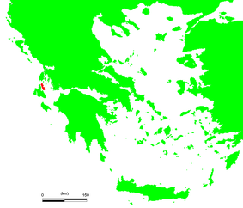
מיקומה של איתקה (מסומנת באדום) ביוון
אִיתָקֶה (ביוונית: Ιθάκη), הוא אי יווני בים היוֹני, סמוך לחוף יוון, ...האי איתקה שוכן לאורך חופו הצפון מזרחי של קפלוניה, האי הגדול ביותר בקבוצת האיים היוניים, ומופרד ממנו על ידי מיצר איתקה ...שטחו של איתקה עצמו עומד על כ-103 קמ"ר ...האי מחולק לשני חלקים על ידי מפרץ מולו, החודר עמוק לתוך לב האי.
...את'י, בירת האי, ובירת היחידה האזורית, היא בעלת נמל טבעי מהגדולים בעולם.
איתקה מוכרת במיתולוגיה היוונית כמקום בו מָלַך אודיסאוס, גיבור האפוס "אודיסיאה".

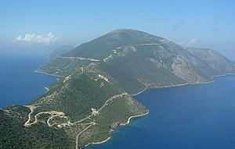
צפון איתקה
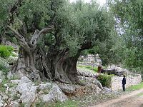
עץ זית בן 1500 שנה באיתקה.
https://kotar.cet.ac.il/KotarApp/Index/Chapter.aspx?nBookID=94489169&nTocEntryID=94491335
איתקה המיתולוגית היא עירו של אודיסאוס . ממנה יצא למלחמת טרויה , להפלגה שנמשכה עשרים שנה . אליה ולאשתו , פנלופה , חלם אודיסאוס לשוב , אך לא נחפז במיוחד לעשות כן והתקשה לעמוד בפני קסמי המסע והנשים שפגש בדרך . מאז , איתקה היא סמלם של היוצאים למסעות ממשיים ומטפוריים וחולמים על הבית . בשירו על איתקה מתמקד קוואפיס בדרך , ולא ביעד - איתקה . הוא מייעץ לנוסע : "אל לך להחיש את מסעך / מוטב שימשך שנים רבות . "
https://bestbooks.co.il/%D7%90%D7%95%D7%93%D7%99%D7%A1%D7%90%D7%95%D7%A1/

יחיעם פדן – אודיסאוס
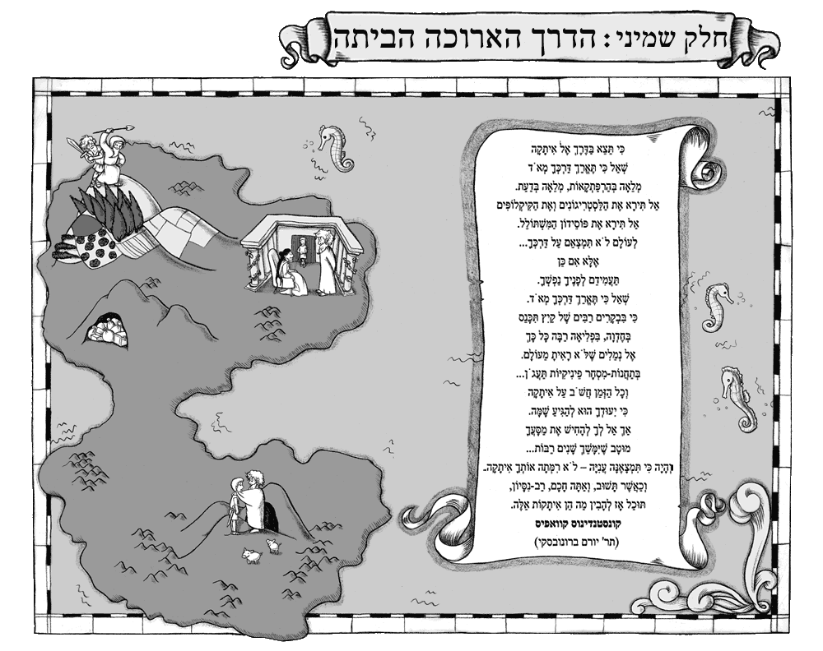
לא קבלת פנים זוהרת ציפתה לאודיסאוס אחרי שנים רבות שבהן נחשב למת, וכל הקרבות בשנים ההן התגמדו מול המאבק שנכפה עליו בביתו. ציירה: רחלי פלאוט

https://he.wikipedia.org/wiki/%D7%A4%D7%A0%D7%9C%D7%95%D7%A4%D7%94

פנלופה
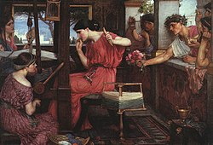
"פנלופה ומחזריה", ציור של ג'ון ויליאם ווטרהאוס, 1912
פנלופה (ביוונית: Πηνελόπεια) היא דמות באודיסאה של הומרוס. ...מקובל לחשוב, שהשם הוא שילוב של המילה היוונית "רשת" או "אריג", והמילה "עין" או "פנים". שם שמאוד מתאים לדמות, המבלה זמן רב באריגה, ושהמוטיבציה שלה קשה להבנה.
בעידן המודרני מקושר שמה לנאמנות.

תפקידה באודיסאה
פנלופה היא אשתו של הגיבור הראשי בסיפור, אודיסאוס מלך איתקה, בתו של איקריוס ואשתו פריבואה. לפנלופה בן אחד מאודיסאוס, טלמאכוס, שנולד מעט לפני שאודיסאוס נקרא להלחם במלחמת טרויה.

https://he.wikipedia.org/wiki/%D7%98%D7%9C%D7%9E%D7%90%D7%9B%D7%95%D7%A1

טלמאכוס
טלמאכוס (ביוונית: Τηλέμαχος) הוא בנם של פנלופה ואודיסאוס, המתואר על ידי הומרוס ביצירתו "האודיסיאה" כנער במעבר בין הילדות לבגרות.
טלמאכוס נולד ביום שאודיסאוס נקרא להילחם במלחמת טרויה. הוא פוגש את האלה אתנה, מחופשת בדמותו של מנטור, והיא שואלת אותו האם הוא בנו של אודיסאוס. תשובתו היא: "בכנות, אמי אומרת שאני בנו, אבל אני איני יודע. איש אינו יכול להיות בטוח מי אביו".^{[1]} אתנה מעודדת אותו לפעול נגד מחזריה של אמו (אנ') ולצאת לחפש את אביו הנעדר. בספר השני של האודיסאה, לאחר עשר שנות מלחמה ועוד עשר שנות היעדרות של אביו, פונה טלמאכוס אל מחזריה של אימו, שמפעילים עליה לחץ כבד לבחור באחד מהם, ומבקש מהם לחדול מלחזר אחריה, אך הם בזים לו. טלמאכוס שואל ספינה ומפליג בלילה אל פילוס בלווית אתנה, המחופשת למנטור. ...טלמאכוס חוזר לאיתקה ולהפתעתו פוגש שם את אביו, ויחד עמו הורג את כל מחזריה של אמו.
מאחר שטלמאכוס גודל רק על ידי אמו והמטפלת שלו, הוא נתפס כמי שלא הגיע לרמת גבריות המצופה מגבר באותה תקופה. רק לאחר שהוא מנסה להציל את אמו מידיהם של המחזרים האלימים שלה, ניתן לומר שהגיע לבגרות מסוימת.
...ארבעת הספרים הראשונים של האודיסאה קרויים טלמאכיאה (אנ'), על שמו של טלמאכוס, מאחר שהם עוסקים במסעו של טלמאכוס בחיפוש אחר אביו.

http://www.ohel-shem.com/subjects/sifrut/homeros.htm
מוטי שלגי/ אהבה מנצחת: "ואודיסאוס ופנלופה שבעו אהבה..."

הערות והסברים לספר 23 של אודיסאה: פנלופה מכירה את אודיסאוס/הומרוס

הומרוס - ביוונית משמעות המילה הומרוס היא עיוור. שמו המקורי של משורר האודיסאה היה מגדיגינס. ואכן, היה עיוור.

...מייחסים לו את החיבור הסופי ואת כינוס עלילות איליאדה ואודיסאה (איליון שמה הקדום של טרויה!), עלילות שהיו מסופרות בעל פה שנים רבות. משקל האפוס (שירת גיבורים) הוא הקסמטר, כלומר: תנועה ארוכה ושתי תנועות קצרות, 6 יחידות בשורה. זו שירה דקלומית, שהיתה מושרת בארמון, באסיפות עם ובבתי הספר בחגים ובמועדים שונים.
אודיסאה (מסע מלא הרפתקאות, נובע כנראה משמו של הגיבור אודיסאוס)
באודיסאה פועל עקרון השכר והעונש, גמול לעשיית הטוב והצדק. האלים מתעניינים ומתערבים בחיי האדם ובחיי הגיבורים. הגיבורים כמו אודיסאוס הם חצאי אלים, דהיינו: ...יותר מאדם רגיל, אך פחות מאל. חלק מהאלים יוצא נגד הגיבור, וחלקם בעדו. האל הרודף אחר אודיסאוס הוא פוסידון, והאלה המגינה עליו ודורשת טובתו היא אתנה. באודיסאה עדיין לא פועל חטא הגאווה, ואם אדם נענש או נרדף, נעשה הדבר בגלל רצון אחד האלים. ...עם סיום מלחמת טרויה שבים גיבוריה הביתה. ...ואודיסאוס הוא המפורסם שבהם (גיבור אחר היה הלתרסס). עם מותו של הגיבור אודיסאוס, מסתיימת תקופת הגיבורים.

אודיסאוס
הוא היה מלך האי איתקה. בזמנו הבטיח לאביה של הלנה לשאתה לאשה, אך לא קיים את הבטחתו ונישא לפנלופה. כשנחטפה הלנה לטרויה נאלץ להצטרף ליוונים שרצו להחזיר את הלנה ליוון. הוא נחשב בעצם לכובש טרויה. בעצת אודיסאוס השתמשו בסוס עץ (כדי לחדור אל העיר), וכך גברו היוונים על הטרויאנים. האודיסאה נפתחת בכינוס האלים, הדנים במצבו העגום של אודיסאוס. כבר 7 שנים הוא נמצא אצל הנימפה קליפסו. הוא רוצה כל כך לשוב לביתו. בבית מחכים לו אשתו ובנו. רק למלך יש זכות להכריז על יורשו. בהעדרו מנסים המחזרים הרבים לקעקע את ממלכתו על-ידי ביזה (של ארמון המלוכה) וקלקול מידות (של אצילי העיר). בכינוס האלים נופלת החלטה להחזירו לביתו, אך החזרה תארך כמה שנים נוספות. כל העיכובים הללו בדרכו הביתה ממחישים את גודל סבלו של הגיבור. בסופו של דבר הוא מגיע לביתו, ומה שמתרחש עד לפגישה הנרגשת בין הבעל לאשתו, הוא פרק ספרותי מאלף ומרתק. שיר 23 מתאר את הפגישה. זוהי שיאה של האודיסאה.

שיר 23
תמצית העלילה
אודיסאוס עבר הרפתקאות רבות עד שזכה לשוב לביתו, לארמונו, ולאשתו. בשיר זה, הנקרא "פנלופה מכירה את אודיסאוס", מתוארת ההתקרבות ביניהם בשלבים, כאשר בולטים החשדנות והספק, הקיימים במיוחד אצל פנלופה. היא רוצה לבחון, אם אכן האיש הוא בעלה, כמו שבישרה לה המשרתת אאוריקליאה. היא אומרת לו במפורש שיש להם, ורק להם, סוד משותף. אם הוא יגלה את הסוד, היא תדע אל נכון, כי זהו בעלה. ואז היא מצווה להוציא את המיטה שלהם החוצה. אודיסאוס מתרגז ואומר לאשתו, כי אי אפשר להוציא את המיטה, כי היא קשורה היטב לעץ הזית. ואז יודעת היא, כי האיש הוא אודיסאוס! שניהם מספרים זה לזו את קורותיהם בהתרגשות מלווה בבכי, ...מתנים אהבים, ואז נרדם אודיסאוס ושוקע בשינה עמוקה.

ניתוח הדמויות:
אודיסאוס – משמעות השם ביוונית כפולה. פירוש ראשון הוא: לגדול למה שאתה ראוי להיות. פירוש שני מיוחס לסבו. הסב מסביר, כי השם מציין איש ריב, והכוונה שיהיו לו יריבים רבים, אך הוא ידע להתגבר עליהם. שני הפירושים מאפיינים את מהלך חייו של אודיסאוס. ואכן קורות חייו מאשרים את מהות שמו. הוא הגיע למקום הנקרא סקילה, "מקום שמעולם לא חמקו ממנה בני-אנוש בשלום" ( כהנא, עם' 307). הוא שרד למרות כל הסכנות שארבו לו, והגיע לממלכתו כדי למלוך עליה מחדש ולהשליט מוסר וצדק בכל האזור. הוא מתכנן היטב את שובו. משמגלה המשרתת בעת רחיצה מקובלת של אורחי הארמון את הצלקת בקרסולו (בעבר נושך בידי חזיר) הוא מבקש ממנה לא לגלות את זהותו, כי הדבר עלול לקלקל את תכנית הנקמה שלו במחזרים.
אודיסאוס מסכים לעמוד במבחן של פנלופה, אך כועס על רעיון הזזת המטה, כי אם באמת המטה הוזזה, הרי קיים גבר חזק ממנו, והלה מסוגל היה לכבוש את לב אשתו.
אודיסאוס ידוע כתחבולן, שקול בצעדיו, זהיר, יודע לנאום היטב, יודע את חשיבות האוכל, מאמין בנביא טרזיאס (הנביא ביקש ממנו להקריב קרבן לפוסידון כדי שיפסיק להציק לו), מכבד את אביו הזקן ומוכן שוב לעזוב לזמן-מה את אשתו (כי גם זה חלק ממבחן) כדי לפגוש את אביו.

פנלופה – שקולה, זהירה, בעלת סבלנות, נאמנה. לקראת רגע האמת מבקשת אות וסימן, שיוכיח סופית את זהותו של אודיסאוס. לחיות בלי בעל עשרים שנה – אין ספק שצריך תעצומות נפש כדי להתגבר על הגעגועים ועל כל הפיתויים, שנערמו על דרכה. לפני המבחן שהיא מציעה, היא מתוודה, כי "הלב בחזי נבוך כולו" (עמ' 304), אך כשאודיסאוס טוען, כי ליבה "לב ברזל" (עמ' 305), היא עונה לו: "אני אינני מתנשאת, אינני אדישה וגם אינני נבוכה כל-כך" (עמ' 305). היא לא תוותר על המבחן המיוחד, גם אם מכנים אותה אשת ברזל!

טלמכוס - הבן. הוא טיפוס רגיש, ממהר לרגוז, גוער באימו המשתהה: "לבך תמיד קשה כאבן". הוא מעריץ את אביו ובוטח בו כל העת. עם שובו של אביו יוכל לחוש ביטחון מול המתנכלים הרבים סביבו. אולי חשש גם, שאימו לא תחזיק מעמד ותתפתה בסופו של דבר...

המשרתת - דמות נאמנה, עוזרת להחזיר את השלמות שאבדה. היא בעלת סבלנות, מבינה עניין, משמשת מעין מתווכת בין האוהבים, החוזרים זה לזו בחשדנות ובזהירות. היא מסבירה לגבירתה מה קרה, למשל שאודיסאוס העניש את המחזרים. היא מכנה את אודיסאוס בתואר "חכם".

המחזרים – הם "האנשים הרעים" בסיפור. הם בזזו את רכוש הארמון, ניצלו את חסרונו של המלך, שכבו עם שפחות המלך וניסו לפתות את פנלופה. הם היו בטוחים, כי אודיסאוס לא ישוב לעולם. אולם שולם להם כגמולם. כל תחנוניהם לא הועילו. אודיסאוס חרץ את דינם למוות. מספרם - 180, ויש גרסה של 220!

אתנה – האלה המלווה אותו בכל נדודיו. היא מעין הקמע שלו. לאחר שהיתה אלת הטבע, המלחמות והפוריות, היא נעשית אלת הצדק. ככזו, היא מכוונת את אודיסאוס ושומרת עליו, שילך בדרך הישרה.

הנביא טרזיאס – ביקש שאודיסאוס יקריב קרבן לאל הים המתנכל לו, וכך יפייסו ויניח לו למות בשלווה. (מופיע ברקע לסיפור הפגישה בין אודיסיאוס לפנלופה. בפרק עצמו הוא אינו מופיע)

דרכי עיצוב:

...מבחן המיטה
כל אחד רוצה לבחון את רעהו, כי הוא אינו מוכן שיוליכוהו שולל. פנלופה רוצה קודם כל לבחון היטב, האם האיש הזר הוא באמת בעלה, ולכן אינה ממהרת להתקרב אליו, למרות הזמן הרב שעבר (עד שחזרה ונפגשה איתו). היא רוצה לבחון את התנהגותו. אם כך היא מתנהגת, גם אודיסאוס מצידו מעמיד אותה במבחן: אינך רוצה לשכב (עדיין), בבקשה, אז ברצוני לשכב לבדי במיטה. פנלופה לא מתבלבלת וממשיכה את מבחנה שלה: אתה רוצה לישון לבדך, בבקשה, אבל במיטה שמחוץ לחדר! היא הרי יודעת, כי אי אפשר להזיז את המיטה אל מחוץ לחדר, כי המיטה כבולה לעץ הזית. ומי כבל אותה לעץ? בעלה אודיסאוס. ומי יודע זאת? רק שניהם. ואכן, האיש הזר לכאורה, עומד במבחן. הוא עונה לה, כי המיטה אינה יכולה למוש ממקומה אל החוץ. באומרו זאת מסתיים המבחן ההדדי.
5. סמלים:
המיטה - סמל מוסכם לנאמנות או לבגידה. בסיום "נערך" טקס החתונה החדשה באותה מיטה מיוחדת ובאותו מקום, כלומר באותו החדר: "ואודיסאוס ופנלופה המאושרים הגיעו לבסוף אל המקום שבו עמדה מיטתם זה מכבר" (עם' 307). על המיטה הכבולה לעץ הזית הם מחדשים את ברית אהבתם.
עץ הזית - עץ הזית מלווה את אודיסאוס בכל מסעותיו. בצילו נח והחליף כוח. הזית הוא סמל להתחדשות תמידית. לכן אפשר לראות בו גם רמז מטרים. הזית מניב פירות רבים = עם שובו של אודיסאוס יוכלו בני הזוג להוליד ילדים נוספים, אחים לבן היחיד, בינתיים, טלמכוס. הזית תמיד סימל את השלום והצדק.

6. דימוי (הניצולים מטביעה בים)
לנוכח האושר ההדדי של בני הזוג מדמה המשורר את פנלופה לניצולה מאסון טביעה בים (עמ' 306). ...חזרתו של אודיסאוס מנעה אסון גדול (כמו טביעה בים). אולי (פנלופה) היתה נשברת ונעתרת בעל כורחה לאחד המחזרים. ...ראוי להזכיר, כי אודיסאוס עצמו ניצל מאסון טביעה.

משמעות ורעיונות:
1. נאמנות ובגידה
מי שבגדה בבעלה היתה הלנה, שלא האמינה כי בעלה יחזור או שהיא תוחזר אליו, ולכן בגדה - כך לפי פנלופה. מול הלנה הבוגדת מתייצבת פנלופה הנאמנה. מדוע בעצם בנה אודיסאוס מיטה הכבולה לעמוד עץ הזית? אולי מראש רצה לסמל שזו דרישתו: בחיי הנישואין צריכה לשרור איזושהי כבילות, איזושהי קביעות, ואם מזיזים את המטה – משהו רע עלול לקרות לקשר ולברית בין הנשואים. ונשים לב מה עונה לו פנלופה. היא מדגישה שעל המטה הזו לא עלה אף גבר זר! יש לה עדה לכך. זו השפחה, אקטוריס. ובכן, אם המטה לא חוללה בידי גבר זר, הרי עכשיו יכולה להתחדש הברית בין הבעל והאשה, שחיכו זה לזו עשרים שנה. יש להדגיש, כי אודיסאוס רגיש מאוד לעניין הנאמנות והבגידה. הוא, שידע להתגבר על על יצרו מול פיתויי הנימפה קליפסו, זועם על הצעת פנלופה להזיז את מיטתו, כי ההזזה היא אות לבגידה: מישהו אחר היה מסוגל להזיז מיטה הכבולה לעמוד עץ? יש גבר חזק ממנו? "הוי אשה! הדברים שאמרת מכאיבים!" (כהנא, עמ' 305). דבריה מכאיבים, כי הם רומזים לבגידה, אם היתה, חלילה.
2. נקמה
נקמה על התנהגות המחזרים. הם בזזו את רכוש המלוכה, ניסו לפתות כל העת את פנלופה. העונש התבטא בהריגתם ללא רחמים. חומרת העונש מבטאת רגש נקמה חזק. (המחזרים בוגדים במלכם)
3. נצחון הטוב על הרע – יש צדק בעולם
אומר אודיסאוס: "תמיד יש יתרון לעושי טוב מן הרשעים!" (טשרניחובסקי, עמ' 137). במילים אלה מצדיק אודיסאוס את העונש החמור שגזר על המחזרים. מה שעשה אודיסאוס היה תמיד מעשה טוב. גם למלחמה על טרויה נגרר בעל כורחו. הוא נרדף ללא עוול בכפו. עבר יסורים רבים. מי שהתנכל ...לאשתו (כאילו התנכל לו) - המחזרים, שעשו מעשי תועבה, מעשים רעים. כשליח הטוב בעולם הוא מלמדם לקח.
4. אודיסאוס - גיבורו של מסע
אחת ההגדרות למושג "גיבור" היא, מי שיוצא למסע ומתמודד עם פיתויים ומכשולים, עם כוחות טבע ואדם - ויכול להם. ההתגברות על הקשיים מגבשת את אישיותו והופכת אותו לגיבור הנערץ על-ידינו.
5. כח האהבה החוקית, ברית הנישואין
כוחה של אהבת בעל ואשתו גובר על חיזורי מאהבים ועל הרפתקאות אהבה חולפת ומזדמנת.

ביבליוגרפיה:

ספרות מקור
אפשטיין, אלכס, אודיסאה, רומן, כתר, 2001
הומירוס/ אודיסיה – תרגום מיונית שאול טשרניחובסקי, שוקן, ירושלים ותל-אביב תשי"ט (נוסח מקוצר, אך שומר על המשקל השירי)
אודיסאה/הומרוס - אהוביה כהנא, עריכה מדעית: יוחנן גלוקר, 1996 (תרגום מלא, אין שמירה על המשקל השירי), עמ' 303-308

מחקר

מאמרים על האודיסאה בעריכת גבריאל צורן, כתר, 1989
המבואות לתרגומים של טשרניחובסקי וכהנא
פרופ' מרגלית פינקלברג, הרצאה למורים, מרפ"ד, תשס"א
שבתאי, אהרון, המיתולוגיה היוונית, ספרי, תל-אביב, תש"ס

שאלות לסיכום
5. מה המיוחד בפגישה בין בני הזוג? מה הרגיש כל אחד מבני הזוג? איך מתוארים הרגשות?3
6. הנאמנות היא מוטיב ערכי באודיסאה. ציינו מיהן הדמויות הנאמנות, למי ולמה הן נאמנות, ומה מקור הנאמנות.
7. מדוע התחפש אודיסאוס לקבצן? שימו לב: גם לפני אביו התחזה אודיסאוס. מה דעתכם על תכסיס ההתחפשות הזה? מה כוחו הדרמטי?
8. מדוע טלמכוס חסר סבלנות והוא גוער באימו המתמהמהת?
9. שאלה לדמיון: מה היה קורה, לו לא חזר אודיסאוס?

https://www.slideserve.com/kayo/4488816

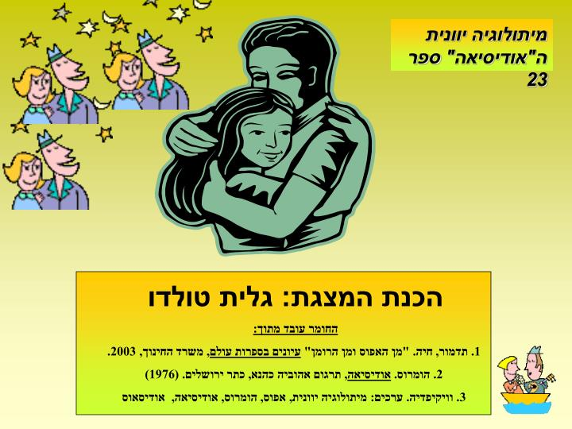
במצגת המקורית 29 שקופיות. בחרתי חלק מהן ושיניתי את סידרן, לצרכינו.

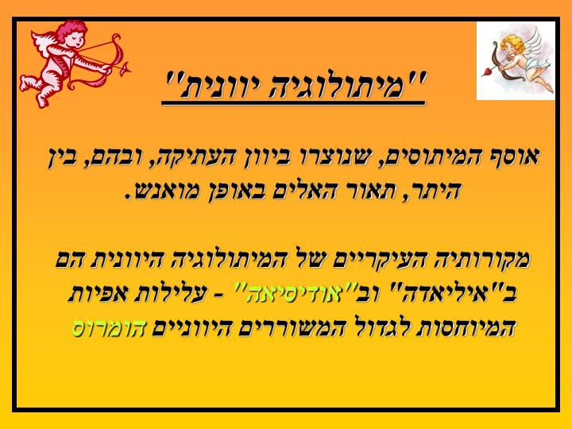

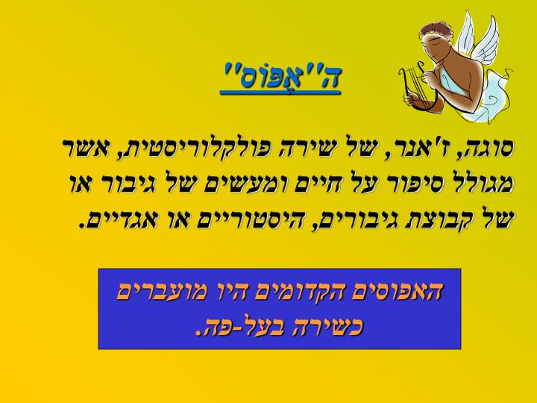

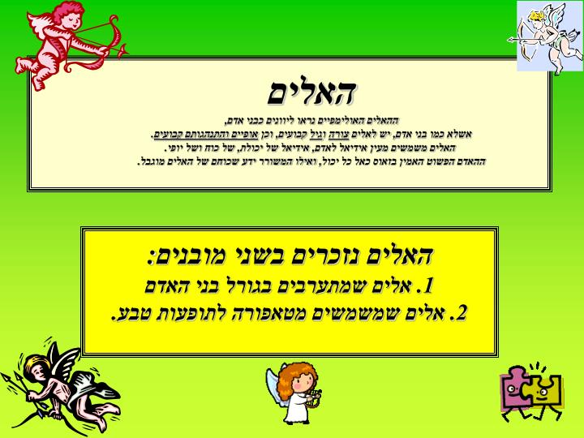
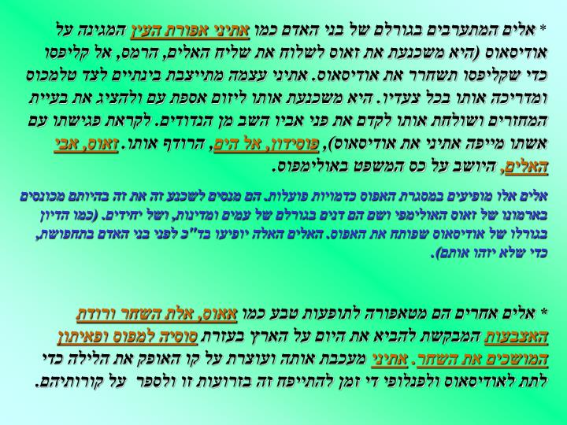
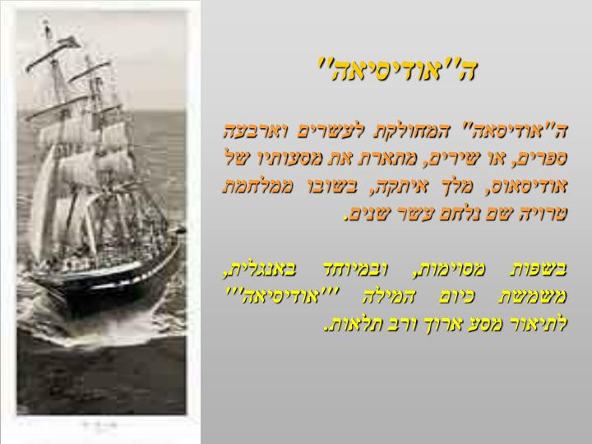

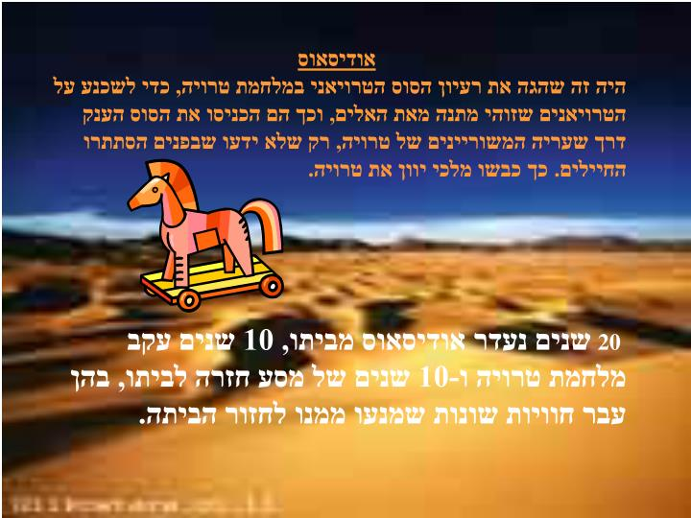

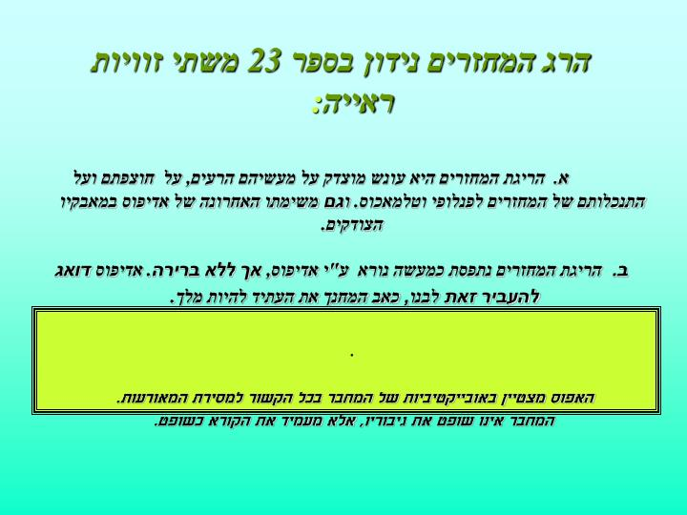
אדיפוס - טעות. צריך להיות - אודיסאוס.
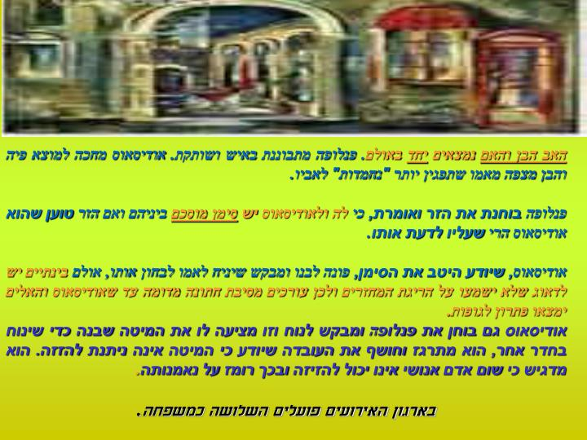

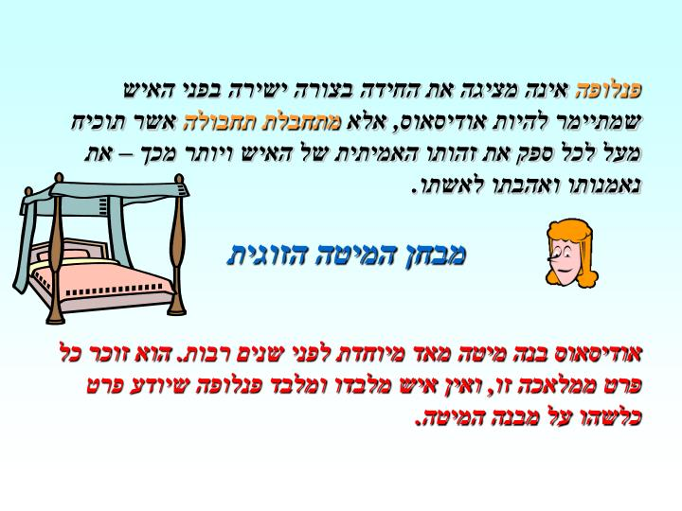
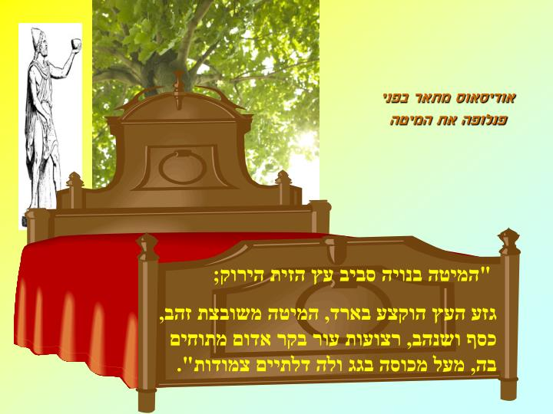

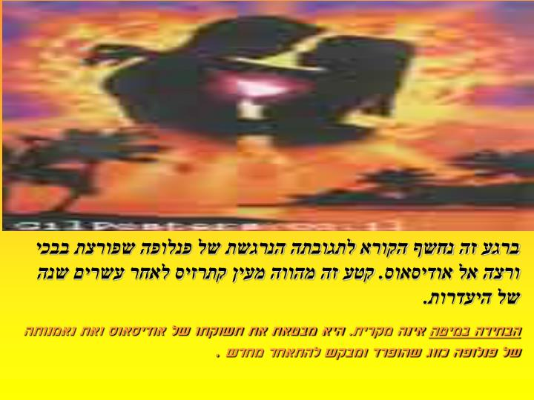
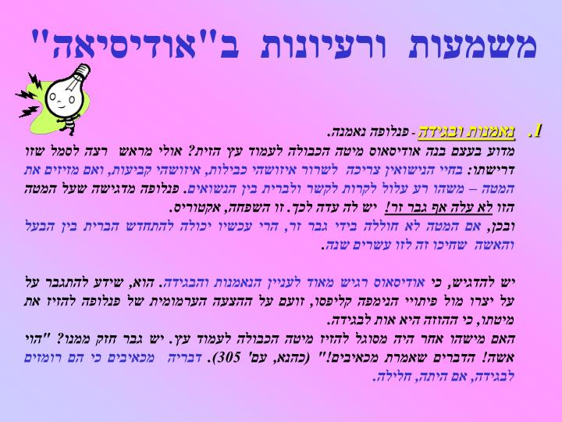

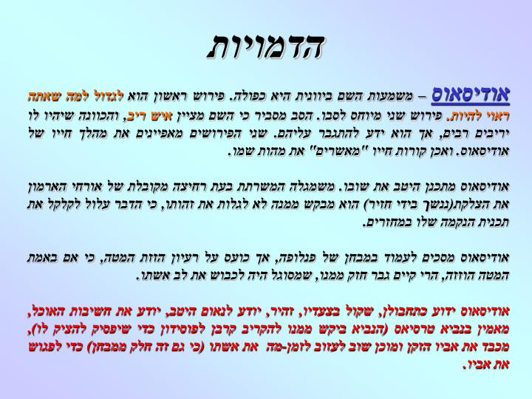

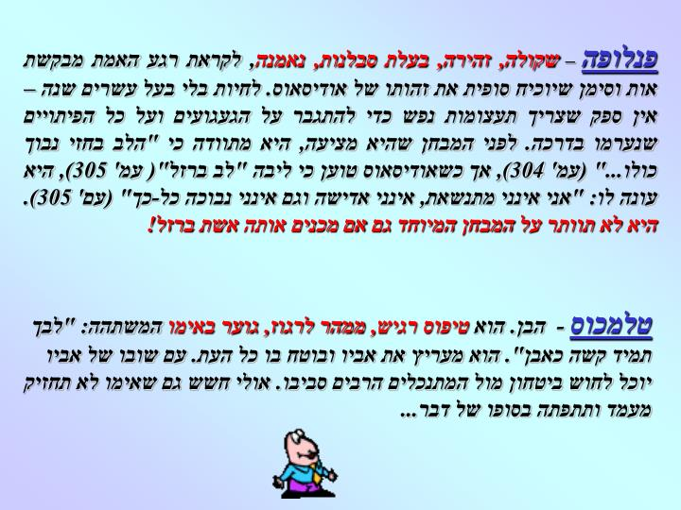

במרכז פרק 23 עומדת דמותה של פנלופה. דמותה שנויה במחלוקת. להלן שני ניתוח מופת של דמותה, השונים זה מזה בפרשנותם! קראו לפחות אחד מהשניים.
https://eisental.github.io/yael-renan-essays/essays/1-greek-and-roman-mythology/2-penelope/
ספרות המערב - קובץ מסות | יעל רנן

1.2 הוֹמֶרוֹס, אוֹדיסֵאָה:

פֶּנֶלוֹפֵּי – האישה הטובה במירעָה

)תרגום: שבתאי, שוקן, 2014. ההפניות הן למיספר הפרק ואחריו מיספרי השורות(.
אוֹדיסֶאוּס, המכונה בפי הומרוס “אמן התושייה רב־התחבולות”, היה מלך האי איתַקה ובעלה של פנלופי, בתו של שליט ספַּרטה העשיר. לזוג נולד בן, טֶלֶמאכוֹס, אבל סמוך ללידתו גוייסו גיבורי יוון למלחמה נגד טרוֹיה. מסורת על ניסיונו של אודיסאוס לחמוק מן הגיוס הכללי השתמרה במקורות מאוחרים מן התקופה ההֶלֶניסטית. בתכסיס מקובל עד היום (פרופיל 21) התחזה אודיסאוס למטורף – הוכחה מצויינת לשפיותו דווקא. מה יש לו לחפש בטרויה רק בגלל שהלנה היפה נטשה את בעלה? אודיסאוס רתם שור וחמור למחרשה וזרע בתלמים גרגרי מלח. כדי לבחון האם באמת השתבשה דעתו, לקח שליח הצבא את התינוק טלמאכוס והניח אותו לפני המחרשה. אודיסאוס עצר מייד ותרמיתו נחשפה.
עשר שנים ארוכות נלחם אודיסאוס במצור על טרויה המבוצרת, והוא שהביא את המלחמה לקיצה באמצעות התחבולה המפורסמת של סוס עץ ענקי, שבו הסתתרו חיילים חמושים (אודיסאה, .(4.271-3; 8.502-516 הטרוֹיאנים האמינו כי הסוס הוא מנחת פיוס לאלים, פתחו בפניו את השער וכך הביאו את חורבנה של עירם. היוונים הפליגו בחזרה אל ערי מולדתם, אבל שיבתו של אודיסאוס הביתה התעכבה בעשר שנים נוספות בגלל התגרותו בסכנות. בתחילת הדרך הוא עיוור את עינו היחידה של קניבל מפלצתי (הקיקלוֹפ), שהיה בנו של אל־הים פּוֹסֵידוֹן. כעונש עיכב אל־הים את אודיסאוס בכל דרך אפשרית, אף כי לא כל העיכובים היו כרוכים בסבל. אודיסאוס התארח שנה שלימה בארמונה של קירקֵי, קוסמת רבת כשפים וידע, שהעניקה לו את חסדיה. שבע שנים הוא בילה באי של קַליפּסוֹ, נימפה יפהפייה שהתאהבה בו נואשות והסכימה לשחרר אותו רק בלחץ הוראה של האלים.
כל אותן עשרים שנה אשתו פֶּנֶלוֹפֵּי רק ישבה בבית וחיכתה לו, בוכה על מר גורלה. שבע עשרה שנים אחרי צאתו למלחמה התנחלו בארמונה 108 מחזרים בני־טובים עם משרתיהם (16.247-251), והודיעו לה שיישארו עד שתבחר מתוכם בעל חדש. שלוש שנים הם התהוללו בביתה באין מפריע, זללו ושתו ושכבו עם שפחותיה למורת רוחו הרבה של בנה המתבגר. ומה עשתה פנלופי? היא דחתה את החלטתה בתירוץ שעליה לסיים אריגת תכריך לאביו (החי) של אודיסאוס. כדי לעכב את רגע ההכרעה, פנלופי ארגה במשך היום ופרמה הכל במשך הלילה.
בשנה העשרים להיעדרו של אודיסאוס התערבה לטובתו האלה אַתֵינה וסייעה לו לחזור. הוא הגיע לארמונו בתחפושת של קבצן, בלי לגלות את זהותו לפנלופי. יחד עם בנו הוא טבח את המחזרים והשפחות, ורק אז הזדהה בפני אשתו. היא לא השתכנעה עד שעבר מבחן ידע על מיטתם המשותפת, שאותה בנה סביב עץ זית חי. השניים התאחדו סוף־סוף, אבל אודיסאוס כבר התכונן למשימה חדשה וממושכת במרחקים (23.249).
לאורך 2700 שנים שמרה פנלופי על מעמדה כרעייה למופת בזכות נאמנותה לאודיסאוס הנעדר. באודיסאה היא מוצגת בניגוד לנשותיהם הבוגדניות של מנהיגי הצבא היווני: צמד האחיות (בנות־דודה של פנלופי) הֶלֶנה היפה שברחה עם מאהב טרוֹיאני, וקְליטַמנֶסטרה שיזמה עם מאהבה את רצח בעלה מייד עם שובו מן המלחמה. יחד עם זאת הומרוס מכביר ראיות המעידות, שפנלופי אמביוולנטית מאוד לגבי הבחירה בין נאמנות, ובין נישואים מחדש. בנה טלמאכוס מציין כי “אמי, ליבה חצוי בקירבה והיא מתלבטת” (16.73), כפי שהיא עצמה מתוודה באותן המילים (19.524). במקום להיפטר מן המחזרים או לבחור באחד מתוכם היא משתמטת מהחלטה.
הומרוס אינו משאיר מקום לספק בעובדה, כי ההחלטה האם ולמי להינשא, נתונה אך ורק בידי פנלופי. הוריה ובנה דוחקים בה לבחור, אך אינם כופים עליה דבר (19.158; 20.341). טלמאכוס בן ה־21 אמנם מתנשא על אימו ומחלק לה פקודות בגסות־רוח: “את לכי אל חדרך ועסקי במלאכתך, בנוּל ובפלך […] רק הגברים ידברו ויחליטו, כולם ואני בייחוד, כי אני הקובע בבית” (1.256-9; 21.350-3 – שוב באותן מילים). עם זאת כאשר מדובר בהחלטה להינשא, הוא מכריז בפני המחזרים: “אינני יכול לשלח את אמי בעל־כורחה כי האלים ינקמו בי” (2.134; ושוב 20.34).
פנלופי משותקת כי המשיכה לרעיון הנישואים־מחדש, והרתיעה ממנו, הן שוות משקל במידה שלא תיתכן הכרעה ביניהן. דחיינות אינסופית היא הפיתרון המועדף על אנשים אמביוולנטיים. למרות תלונותיה התכופות על המחזרים היא מתאמצת לשמֵר את המצב כפי שהוא, כדי לא לבחור ואז להתחרט. פנלופי יכלה לצמצם את הנזקים לרכושם של בעלה ובנה, אילו לפחות היתה מסלקת כמה עשרות מבין 108 המחזרים, שחיסלו בסיטונות מאגרי בשר ויין. במקום זאת היא טרחה להשלות את כולם ולעודד אותם להישאר: “היא מעוררת תקוות בכולם, מבטיחה לכל אחד ואחד, שולחת בשורות”, כפי שמעידה האלה אַתֵינה (13.380) ומאשרת טענה זהה של ראש המחזרים (2.31). רגע אחד היא “אורגת” וקושרת אותם אליה, ומייד אחר־כך היא “פורמת” ומביעה סלידה מהם.
כדי להיפטר מן המחזרים לא היה שום צורך לחכות שאודיסאוס ישוב וישחט את כולם. די היה בהודעה ברורה וחד־משמעית שהיא לא מעוניינת, לצד הוראה למשרתים שלא יגישו להם אוכל ומשקה. זה הכל. עד כמה מתוסכלת וזנוחה היא מרגישה בבדידותה מעיד הצורך בתשומת־לב של יותר ממאה בחורים (צעירים ממנה בעשוֹר לפחות). הסיפוק הנרקיסיסטי – היא כה מבוקשת – נפגע אמנם מן הידיעה, שהמחזרים חומדים את הרכוש והשילטון יותר מאשר חושקים בה, ורבים מהם שוכבים עם שפחותיה (18.325; 20.7). ובכל זאת, לאישה הקרובה לגיל ארבעים זה מחניף. בנוסף לכך הם נותנים לה מתנות יקרות, בגדים ותכשיטים (18.290-303), פיצוי חומרי לרעב נפשי.
פנלופי שמה בהמתנה לא רק את חייה שלה, אלא גם את חיי המחזרים. הימנעותה מהצבת גבולות ומריסון של התנהגותם הפרועה הופכת אותם לחזירים בהמיים (כמו מלחיו המכושפים של אודיסאוס באי של קירקֵי). הם מתרגלים, שלא במפתיע, לחיים של נהנתנות טפילית – זוללים, משתכרים ומבזבזים את נעוריהם. בצאתו למלחמה אמר לה אודיסאוס במפורש: “כל מה שכאן מופקד בידייך” (18.266). פנלופי הזניחה את התחום היחיד, שבו החברה היוונית השמרנית העניקה לנשים שליטה וזכות להחליט ולפעול, התחום של שמירה על רכוש המשפחה וניהול משק הבית. פֶּנסיון מלא ל־108 אורחי־חינם במשך שלוש שנים לא הגן על האינטרסים של בעלה ושל בנה.
פנלופי תמיד מחכה שמישהו אחר יפעל במקומה, ולא מוכנה שיעמיסו עליה אחריות. “אם אודיסאוס אי־פעם יחזור ושוב ישמור עלי”, היא אומרת (18.254). אולי היא ציפתה שהמחזרים ירסנו את עצמם, ושלוש שנים לא הספיקו לה כדי להבין, שהיא חייבת להפעיל סמכות כבעלת־הבית. היא נותרה בעמדת הילדה במצוקה, שבוייה בדימוי־עצמי של קורבן חסר אונים. דימוי זה משאיר אותה מבולבלת ואבודה, אבל גם מספק לה פטוֹר ממאמץ לגייס אנרגיה ומוטיבציה כדי לפעול על דעת עצמה.
פנלופי מייצגת תפיסה של האישה הטובה כצמח טפיל, שאינו מסוגל להתקיים ולהתפתח בלי פונדקאי שממנו הוא ניזון (האב או הבעל). אישה שאיננה תלותית ופסיבית היא אישה רעה – הן בעיני תרבות של שליטה גברית בלתי־מעורערת, והן בעיני אישה שטופת מוח כמו פנלופי. האישה הטובה היא זו שהפנימה לחלוטין את האידיאל המסרס אותה ואת האיסורים הנגזרים ממנו. לעמוד על שלה פירושו להתעמת, להתווכח, להתעקש ולדרוש, כלומר להיות אישה קשה וסוררת.
פנלופי מעולם לא פיתחה כישורים של מבוגר אחראי, לא למדה שהיא מסוגלת וחייבת לדאוג לעצמה. החינוך והחוק ביוון השליטו את תפיסת האישה כקטינה חסרת יכולת תיפקוד עצמאי. עם זאת, פנלופי היא היחידה בין כל הנשים באודיסאה, שמגלה אוזלת־יד ורפיסוּת כה מוחלטות. “תחבולותיה” מול המחזרים נועדו רק כדי להתחמק מפעולה נחרצת ותכליתית.
האמביוולנטיות וחוסר־האונים הנרכש מנעו ממנה אפילו יוזמה של בקשת סיוע. אילו הייתה מתכוונת ברצינות לכך שאינה מעוניינת בחיזורים, אפילו כאישה תלותית וחסרת־ביטחון היא יכלה לגייס בתיווך בנה עזרה מגברים בסביבתה – חותנה (לארטס), המשרת הנאמן (אאומאוס) ושאר תומכי אודיסאוס. היא מתייאשת מסיכוי לפתור בעיות עוד לפני שלב החשיבה על אמצעים אפשריים. אנשים כמוה מתמקדים מתוך חרדה בהדמייה תבוסתנית של הכישלון הצפוי, ואפילו לא מנסים (‘ממילא זה לא יעזור').
עשרים שנה פנלופי גם לא ניסתה למצוא הקלה ונחמה בתעסוקה משמעותית. הסמל של קיומה העקר וחסר־החיים הוא התכריך הנפרם מדי לילה. האריגה המכאנית וחסרת־התכלית רק מנציחה דישדוש במקום, ועוזרת להרוג זמן ריק מתוכן. פרימה, אגב, דורשת ריכוז ומאמץ לא פחות מאריגה, רק כדי להרוס את מה שיצרת. כך היא דנה את עצמה לקמול בבדידות של חיים מוחמצים.
אפילו קשר רגשי עם בנה היחיד, פנלופי לא הצליחה ליצור. כמקובל במשפחות אמידות, רוב הטיפול בילד לא הוטל על האם, אבל האומנת של טֶלֶמאכוֹס לא רק עזרה לפנלופי לגדל את בנה אלא החליפה אותה באופן מלא. כאשר הוא יצא לחפש ידיעות על אביו (עם הגיעוֹ לבגרות), טלמאכוס לא טרח לעדכן את אמו ושיתף רק את האומנת החמה והמפנקת, הקוראת לו “ילדי האהוב” (2.363). הוא מניח שיעברו יותר מעשרה ימים עד שפנלופי תרגיש בהיעדרו (2.374) – עדות קשה לטיב יחסיהם. קירבה ודאגה לשלומו קיבל טלמאכוס מן האומנת בלבד, אשת־סודו שמילאה את כל תפקידיה הרגשיים והמעשיים של אם. את אכזבתו המרה מאמו הוא הטיח ישירות בפניה: “עד כמה ליבך חסר רגש” (23.97), “ליבך היה תמיד קשה מאבן” (23.10).
גילוי הרגש היחיד שפנלופי מפגינה הוא בכי: “ביום אני מוצאת לי סיפוק ביגון ובבכי”, היא חוזרת ומעידה על עצמה (19.513). הומרוס מקפיד להזכיר זאת בנוסחה “היא תמיד מבלה את כל הלילות והימים האומללים ממררת בבכי” (11.182; 13.337; 16.38). יש אולי מלודרמטיות מופרזת בהכרזותיה על “מיטת ייסורַי הספוגה תמיד בדמעות” (17.102; 19.595), ואולי היא מתמכרת לרחמים־עצמיים, אך אין ספק שהיא שקועה באֵבל כרוני הגובל בדיכאון. לפי פירושו של פרוֹיד לאבל פאתולוגי, היא לא מרשה לעצמה לחוות כעס על אודיסאוס, ש”נטש” אותה ונעלם, ומענישה במקום זה את עצמה. ייתכן שהיא מרגישה חובה לשכנע את עצמה ואת סובביה כי למרות עידוד המחזרים מצידה, אין לה חיים בלי בעלה. אמנם באודיסאה כולם בוכים בחופשיות, גם הגברים, אבל רק פנלופי בוחרת בדמעות כמזון הרגשי העיקרי – היא “שובעת” מהן (20.59). היא אפילו מביעה פעמיים משאלת־מוות, ופונה לאלה אַרטֶמיס האחראית למיתה חטופה של נשים: “שלחי את חיצך בחזי, ובזה הרגע הוציאי את נשמתי” (18.202; 20.2). ההכרזות הן תיאטרליות, אך הן מבטאות מצוקה ממשית.
האומנת הזקנה מעירה לה שלא תצא מחדרה בלי לשטוף פנים: “אל תלכי עם פנים שדמעותיך הכתימו. לא טוב תמיד להיות שקוע באבל” (18.173). פנלופי דוחה את העצה ומצדיקה את ההזנחה־העצמית בנימוק, שקסמיה הנשיים נעלמו ממילא ברגע שנפרדה מאודיסאוס: “האלים אדונֵי האולימפּוּס הרסו את יופיי מאז שיצא בעלי בספינותיו” (18.180). מן הנאמנות לגבר נעדר משתמעת העדפה להשקיע את הרגשות ביציר דימיונה. כך יכולה פנלופי להפליג באידיאליזציה של אודיסאוס בלי שהמציאות תפריע לה. היא מכלה את ימיה “עורגת תמיד אל סגולות התפארת של בעלי האהוב, שהיה הנבחר ביוונים” (18.204). אודיסאוס נשאר בזיכרונה ודימיונה צעיר כמו בזמן פרידתם: בחלומה “שכב לצידי אדם הדומה לאודיסאוס כפי שהיה עם צאתו למלחמה” (20.88). לכן כאשר הוא שב הביתה, פנלופי לא מזהה אותו בתחפושת הקבצן גם אחרי שעות בחברתו. בניגוד בולט, האומנת הזקנה אומרת לו מייד: “איש לא דמה כך לאודיסאוס כמוך” (19.380). קולו, עיניו והבעותיו של אדם קרוב ניכרים גם אחרי עשרים שנה, אבל פנלופי מתקשה מאוד להחליף את הציפייה, את הכמיהה למה שאיננו, במיפגש עם המציאות.
למעשה, פנלופי מגלה התנגדות מפתיעה בעוצמתה לעדויות מפורשות לכך, שאודיסאוס עדיין חי. גם אחרי אותות מאודיסאוס עצמו ובשורות מפי האומנת היא ממשיכה להתעקש: “אבל לבי מאמין, וכך גם יקרה – אודיסאוס לא יחזור עוד לביתו” (19.312). עיקשותה הסרבנית מביאה את האומנת לנזוף בה: “לבך אינו נותן אימון לעולם” (23.72). אולי היא מתנקמת על שנים שבהן הרגישה זנוחה ונעזבת, ומתבצרת בהתנכרות ודחייה כדי להשיב לאודיסאוס כגמולו. קרובי משפחה של נעדרים נוטים להיאחז בכל סיכוי קלוש ותקווה, ואילו פנלופי מסרבת להאמין שבעלה עומד מולה. היא נצמדת למקום המוכּר, המורגל, לתסריט שאותו כבר למדה בעל־פה.
היא לא רק פסימית אלא גם חשדנית מאוד, כפי שהיא מסבירה בסיום לאודיסאוס: “כל השנים בעמקי לבי היתה מקננת אימה, שיבוא אדם ויטמין לי מלכודת בסיפוריו” (23.215-7). בתכונה זו היא דווקא דומה לבעלה, החושד בה עד כדי כך, שהוא נזהר לא לחשוף בפניה את זהותו, לפני שסיים לחסל את המחזרים. הוא מאיים לחנוק את האומנת המסורה, כאשר היא רוצה לגלות לפנלופי מיהו ה”קבצן” המתארח בביתה (19.480). הוא זוכר בוודאי את גורלו של אגממנון, שלא חשד באשתו ונרצח בידי מאהבה עם שובו הביתה (3.265-275; 4.91; 11.410). רוח־הרפאים של אגממנון הזהירה את אודיסאוס בביקורו בשאול: “הרי בנשים אין לבטוח” (11.456).
כאשר פנלופי מספרת על עצמה לאודיסאוס – עדיין בתחפושת הקבצן – היא חושפת בפניו חלום מדהים: “חלמתי כי יש בביתי עשרות אווזים האוכלים חיטה ואני מתבוננת בעונג. אך עיט גדול מעוקל מקור בא מן ההרים, שבר מפרקת לכולם והרג אותם […] התחלתי לבכות ולזעוק, בחלום עדיין […] קוננתי בשיברון לב על אווזי” (19.535-543). חשוב לציין כי החלום הופיע עם פירוש צמוד, שבו העיט דיבר אל פנלופי בקול אנושי והסביר לה: “האווזים הם מחזרייך, ואני, אותו עיט, אינני אלא בעלך שנמצא וחזר כבר” (19.548). אין כאן מקום לספק בשאלה למי נתונה נאמנותה הרגשית של פנלופי. מאחורי כל ההכחשות של היקשרות מצידה למחזרים, החלום מסגיר את מה שמסתירה הצנזורה של ההכרה. אודיסאוס לא היה סתם פרנואיד. היתה בהחלט אפשרות שפנלופי תזהיר את המחזרים מפניו, ובכך תסכן את חייו.
אודיסאוס מצדיק את הדימוי לעוף דורס קטלני כאשר הוא מפיל בחיציו וחרבו יריב אחר יריב: “אחד־אחד נערמו הנופלים זה על גבי זה” (22.118). הוא גם מעניש בתלייה את השפחות החצופות שהמיטו חרפה על ביתו, אף כי רובן נאנסו ולא שכבו עם המחזרים מרצונן (“את שפחותי השכבתם באונס”, 22.37). בתרבות היוונית הכבוד הגברי היה חשוב יותר מן הצדק, ובחברה של הומרוס לא היו חוקים רשמיים ובתי־משפט.
במהלך הטבח עמד אודיסאוס במבחן שהציבה פנלופי – הוא היחיד שהצליח לדרוך קשת אדירה שהשאיר בביתו (21.73 ואילך). היא עדיין לא משתכנעת ואינה מוותרת על מבחן נוסף גם אחרי שבעלה מטיח בה: “שוכני האולימפוס נתנו לך לב חסר רגש […] לב ברזל” (23.166-172). המבחן האחרון הוא סוד מיטתם הזוגית, הכרוך ב”סימנים נסתרים שאיש לא מכיר מלבדנו” (23.110). המיטה נבנתה, כאמור, סביב עץ זית חי, מכה שורשים כמו קשר עמוק ויציב שאי אפשר לעקור. אודיסאוס לא היה כבול, חלילה, למיטה המקובעת במקומה. הוא נהנה גם במיטותיהן של קירקי וקליפסו. פנלופי, לעומת זאת, ישנה בה לבדה עשרים שנה ובזכות זה היא מניחה, שרק היא ואודיסאוס יודעים איך בנוייה המיטה. משום מה האישה החשדנית כל כך בוטחת בדיסקרטיות של השפחות, שהדליפו כידוע לה את סוד פרימתו של התכריך בלילות (2.108; 24.144). איך בדיוק היא הרגישה בלי חיי מין לאורך שנות העשרים והשלושים של חייה, לא נעים לשאול אישה צנועה כמוה.
הסוף ה”מאושר” של האודיסאה מבטיח לרעיות־למופת, כי לסבלנות האינסופית ולסלחנות כלפי היעדרויות ממושכות ובגידות של הבעל יש גמול: אחרי הכל הוא ישוב אליהן, לפחות לזמן־מה. פנלופי “מנצחת” ונאמנותה “משתלמת”, אף כי אודיסאוס מודיע לה כי “עוד משימה בעתיד מחכה לי, ואותה עד תומה עלי לבצע” (23.249). שוב יהיה עליה לחכות בלי לדעת מתי והאם יחזור, ובלי שיעלה בדעת שניהם, כי אפשר לשתף אותה בעוד קצת מידע, שלא לדבר על שיתוף בהחלטה.
גברים נעדרים מן הבית ונשים המחכות לשובם (מן העבודה, מנסיעות, מבילוי עם חבריהם וגו’) הם תופעה נפוצה. עם זאת, רק מעטות מגשימות כמו פנלופי את מלוא הפנטזיה הגברית הרכושנית. לא רק שגבר אחר לא נגע באישה “שלהם”, אלא שהיא גם חסרת כל חיים ועיסוק מחוץ לציפייה לשובם (כמו סוֹלוֵויג בפֶּר גינְט של איבסֶן, או האהובה בשירו של שלונסקי “אַת חכי לי ואחזור”). אודיסאוס ופנלופי ממלאים במדוייק את הנדרש בתרבותם מגבר ואישה מובהקים. הוא אמיץ, קשוח, הרפתקן, יצרי ונהנתן, בעוד שהיא פסיבית, תלותית, צנועה וצייתנית. הוא עיט פרא והיא אווזה מבוייתת. המבחן האמיתי לנישואיהם היה החיים ביחד, אך הם לא נאלצו לעמוד בו לאורך זמן.
דיוקן לא מחמיא זה של פנלופי נועד לקעקע אידיאליזציה נפוצה שלה, השכיחה גם כיום, כאישה מסורה ואוהבת, בעלת תושייה ותחבולות נבונות. על פי הטקסט של הומרוס, פנלופי היא אישה אומללה ולא מתפקדת, משותקת ותקועה. הצגתה כדמות ראוייה להערצה מזיקה לנשים לא פחות מדגם החיקוי של שלגיה, הממתינה קפואה בארון־מתים לבואו של הנסיך הגואל.
סמיואל באטלר (Butler), סופר סאטירי באנגליה הויקטוריאנית, פיקפק גם הוא בתושייתה של פנלופי ובכנוּת של תלונותיה הבוכיות. בספרו המחַברת של האודיסאה הוא הציע מבחר אופציות שעמדו לרשותה של מארחת מכובדת:
האם היא אמרה אי־פעם – ‘תשמע, אנטינואוס, עם מי שלא אבחר להתחתן, אתה יכול להירגע, זה לא יהיה איתך’? ומה עם השיטה להיפטר מאנשים בעזרת שעמום – האם ניסתה אותה פעם? האם קראה להם מכתבים של סבא שלה? האם שרה להם שירים שחיברה בעצמה? האם ביקשה מהם לשבת ולהחזיק את החוטים לאריגה, בתנוחה נוקשה, בלי לזוז, ובלי שהיא תפסיק לדבר במשך כל הזמן? […] בקיצור, האם היא עשתה ולוּ אחד מאלפי הדברים, שמטרונית נבונה כמוה היתה ממציאה בקלות רבה, אם רק היתה מתכוונת ברצינות לכך שאיננה מעוניינת בחיזורים?
(פרק 5(https://en.wikisource.org/wiki/The_Authoress_of_the_Odyssey
הקושי העמוק של פנלופי, כאמור, הוא ביכולת להרגיש ולרצות בלי קונפליקט פנימי כרוני. היא רוצה שבעלה יחזור, וגם קרה ומנוכרת עם שובו. היא לא מעוניינת במחזרים וגם מעודדת אותם להישאר. היא אורגת ופורמת, כדרכם של אמביוולנטים ללחוץ על הגז ועל הבלמים בו־זמנית: העיקר לא לבחור ולהחליט. כך היא מחמיצה את כל מה שהחיים הציעו לה – חיים נוחים ומפנקים כמלכה של אי יווני, אומנת צמודה ובן שצריך רק לאהוב ולקבל מזון רגשי בקשר איתו. היא לא מסוגלת ליהנות, להתמסר לרגש, לפרגן לעצמה, להיות מרוצה. היא ראוייה לרחמים, אבל כאידיאל היא דגם השראה מעוות: מודל של נשיות נטולת אופי וכוח, רוך וחום, חושניות ושמחה.
אם פנלופי היא האישה “הטובה” במירעה, האישה “הרעה” במיטבה היא קירקֵי, שאיתה ניהל אודיסאוס רומן בתחילת מסעו מטרויה ליוון (פרק 10). קירקי היא הנגאטיב של האישה המבוייתת והמאולפת. היא לא “אווזה” כמו פנלופי, אלא אדונית המכניעה חיות־פרא – כמו “גבירת חיות הבר”, שהופיעה לאורך אלפי שנים בצלמיות מטורקיה, כרתים ויוון. באודיסאה היא מוצגת כקוסמת יודעת־כל, בתו של אל השמש, שהופכת בעזרת שיקוי גברים לבעלי־חיים. כישוף הקסמים מוציא מן הגברים את החיה המסתתרת בתוכם (כמו בהשפעת אלכוהול). רובם הופכים לחזירים, כמו מלחיו של אודיסאוס, ששתו והתבהמו. אחרים הופכים לאריות וזאבים, אבל הם מכשכשים בזנבם “כמו כלבים מתרפסים” (10.216).
אודיסאוס חביב־האלים מקבל מהם סם־נגד וכובש את לב קירקי. הוא מוכיח לה שהוא בעל שליטה עצמית וביטחון רגוע, שאינו נבהל ממנה ואינו נותן לה להחליש אותו. קירקי מתרשמת ואפילו מחזירה צלם־אנוש למלחיו, שהופכים בנדיבותה לצעירים ויפים מכפי שהיו (10.395). אודיסאוס מבלה באי שהיא המושלת בו, וכעבור שנה הם נפרדים בידידות, רוחשי כבוד ואימון הדדיים. אודיסאוס מוכן לקבל ממנה עצות והנחיות מפורטות לגבי המשך דרכו. הוא סומך עליה ומציית להוראותיה ואכן מצליח לשרוד בזכותה. לאודיסאוס יש מספיק ביטחון בגבריותו כדי לדעת שקבלת הדרכה מאישה אינה מפחיתה מכבודו.
אחרי הרומן המוצלח עם קירקי, נתקע אודיסאוס שבע שנים באי של קַליפּסוֹ, נימפה יפהפייה שפינקה אותו כמו אל. אודיסאוס חובב החידוש וההרפתקאות הרגיש כבול וחנוק, אבל היא סירבה לשחרר אותו לדרכו. “מדי לילה שכב ללא חשק לצד האלה החושקת בו”, מאהב קר עם נימפה לוהטת (5.154). קליפסו היא לא נימפומנית, אבל הדרך היחידה שלה לבטא אהבה היא סקס. היא נצמדת נואשות לגבר המפגין את רצונו לברוח ממנה, ומתעלמת מרגשותיו וסבלו בלי להתחשב בהם. המספר מדווח שכל יום אודיסאוס “שובר את ליבו בדמעות, באנחות ובצער” (5.84; 5.157), אבל קליפסו לא מתרשמת.
למזלו של אודיסאוס גייסה האלה אַתֵינה את אביה זֵאוּס כדי לחלץ את הגיבור האהוב עליה, וקליפסו נאלצה לוותר עליו. הוא חזר סוף־סוף לאשתו החוקית אחרי עשרים שנה, עד ששוב ישתעמם ויחפש ריגושים ואתגרים חדשים. יש להודות כי חוסר הנאמנות השתלם לאודיסאוס יותר ממה שתרמה לפנלופי או לקליפסו דבקות חד־צדדית במונוגַמיה. הן הסתפקו בפירורים, והוא טעם מכל מה שיש לחיים להציע.
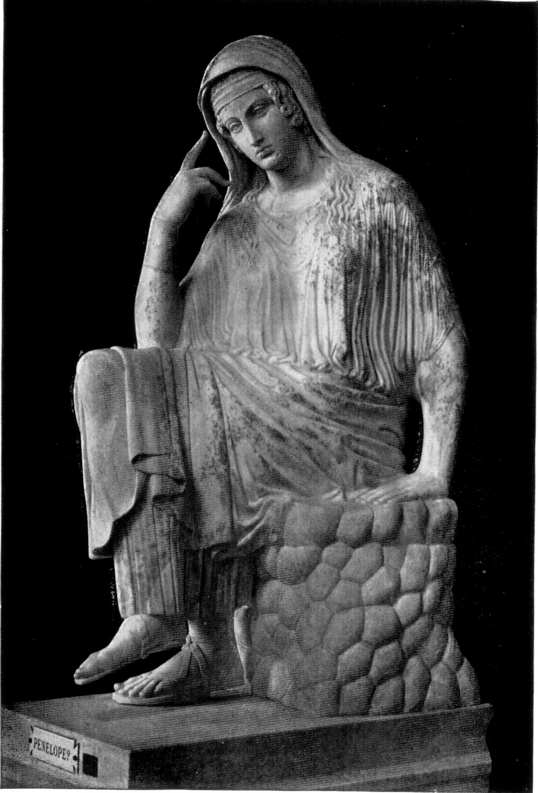

פנלופי, ותיקן, העתק רומאי

https://www.google.com/search?q=%D7%98%D7%95%D7%99+%D7%90%D7%AA+%D7%94%D7%A6%D7%9E%D7%A8+%D7%98%D7%95%D7%99+%D7%90%D7%AA+%D7%94%D7%99%D7%95%D7%9D&oq=%D7%98%D7%95%D7%99+%D7%90%D7%AA+%D7%94%D7%A6%D7%9E%D7%A8+%D7%98%D7%95%D7%99+%D7%90%D7%AA+%D7%94%D7%99%D7%95%D7%9D&aqs=chrome..69i57j0l2.10887j0j7&sourceid=chrome&ie=UTF-8

טווי את הצמר
חוה אלברשטיין
מילים ולחן : רובר מרסי
תרגום : דן אלמגור
בחלון מול החומה היא יושבת כבר שנים,
אגדות הילכו עליה עוד מימי היוונים.
אל הים היא מתבוננת ובפלך היא טווה,
ממתינה לבוא הרגע בו יגיע אהובה.
טווי את הצמר, טווי את היום,
טווי את הסבל והחלום.
עוד יום עבר, שוב גווע האור,
טווי כי מחר הוא יחזור,
הוא יחזור.
וחולפות השנים. תם הזמר בדרכים,
מול בתים עשנים אין עוד זכר לפרחים.
בתנור צונן האפר, אין עשן בארובה,
בחלון אישה יושבת ומבקשת את ליבה.
טווי את הצמר, טווי את היום,
טווי את הסבל והחלום.
עוד יום עבר, שוב גווע האור,
טווי כי מחר הוא יחזור,
הוא יחזור.
מלחמות על אש וחרב, וצבען שחור אדום,
היא טווה בשתי וערב ממתינה לבוא היום.
היא יודעת: אוי למלך ואבוי למלחמה,
כל עוד יש אישה עם פלך הצופה אל החומה.
טווי את הצמר, טווי את היום,
טווי את הסבל והחלום.
עוד יום עבר, שוב גווע האור,
טווי כי מחר

https://upload.wikimedia.org/wikipedia/commons/b/b7/Strudwick-_A_Golden_Thread.JPG
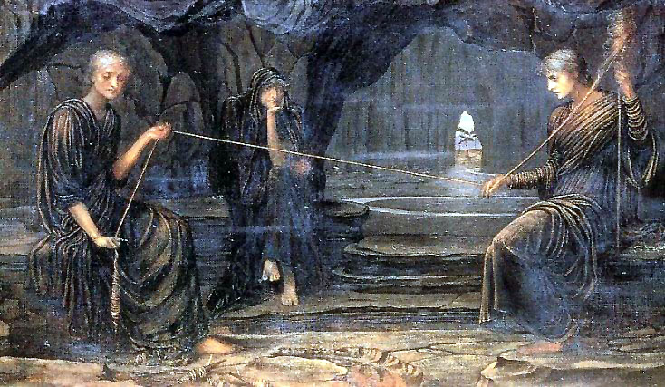

"שלוש הטוות" הן שלוש אלות הגורל היווניות (מוירות): קְלותו ( Clothoהטווה), לַכסיס ( Lachesisמטילת הגורל), ואטרופוס ( Atroposהגוזרת, שאין להפר את דברה).

https://shalem.ac.il/content-channel/the-homecoming-of-penelope/
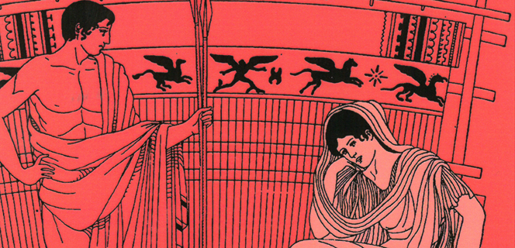

שיבתה של פנלופה:

על הרעוּת באודיסיאה להומרוס
פנלופה, רעיית אודיסאוס, אינה אישה חלשה המוקפת מחזרים אלימים, אלא דמות חיונית להשלמת שיבתו של אודיסיאוס. קריאה חדשה ביצירה קלאסית, מאת פרופ' איימי קאס
מאנגלית: צור ארליך עריכה מקצרת: דבורה לוי

...שיבתה של פנלופה / איימי א' קאס
כאשר נחת אודיסיאוס למוד התלאות על חוף ארץ הפיאקים, שלושה ימים לאחר שפוסידון טרף את אסדתו בלב ים, נראה היה שלא ישרוד. באין לו כלי שיט, באין לו נפש חיה, מצא מקלט תחת ערימת עלים שנזדמנה לו. ...אבל השחר עלה, ואיתו הנערה יפת המראה נַאוּסִיקָאָה, היצור האנושי הראשון שאודיסיאוס ראה זה שבע שנים. התקווה שבה באופן מופלא. נאוסיקאה נתנה לאודיסיאוס אוכל ובגדים ...אודיסיאוס מברך אותה, רוחש הכרת טובה ויראת כבוד: "ושייתנו האלים את מה שנפשֵך מבקשת, / בעל ובית, וגם אחווה מעולה יעניקו, / משום שאין בעולם דבר טוב ויקר ערך / מאיש ואישה אשר מקיימים יחד בית / בהסכמת לבבות" (ו, 180–184). ...בהכירנו את סיפורו של אודיסיאוס עצמו אנו מבינים, שבתפילתו על נאוסיקאה ביקש בעצם את הדבר, שלבו שלו השתוקק אליו יותר מכול: הסכמה והרמוניה ...עם אשתו פנלופה באשר לדברים החשובים ביותר, הלא הם קיומו של ביתם המשותף והתמדתו. האיחוד המחודש עם פנלופה, החייאתה של הרעות שבין בעל לאשתו, היא ...המטרה הנשאפת, של ...האודיסיאה של הומרוס.
...בשיר העשרים ושלושה, רק לאחר שאודיסיאוס התוודע למשרתיו, התאחד עם בנו והרג את כל המחזרים, מגיע הרגע, שפנלופה מקבלת סוף סוף לחלוטין את ההוכחות הנחרצות, שהוא אכן אודיסיאוס. היא רצה אליו, כורכת את זרועותיה על צווארו, ויחד הם מתמסרים לתשוקת הבכי. אחרי שנים רבות כל כך, עשרים שנים ארוכות של פרידה, פנלופה ואודיסיאוס שוב ביחד. דמעותיהם, עצובות אבל מאושרות, עגומות אך מלאות תקווה, מסגירות את צער השנים ואת ייסורי הבדידות, אך גם את חדוות הידיעה, כי יוכלו עתה ...לחדש את נישואיהם כקדם. ...בתארו את רגע השיא הזה נוקט הומרוס דימוי מפתיע ביותר. הוא משווה את ריצתה של פנלופה לחבק את אודיסיאוס, לצעדם הראשון על האדמה של נוסעי אונייה טרופה שנמלטו בעור שיניהם: "וכמו בשעה שנגלית לְשׂוֹחים אדמה מבורכת, / אלה שאת ספינתם החזקה בים הפתוח / שבר פוסידון, כשרוח וכובד גלים טלטלוה, / והמעטים שניצלו מהים האפור בידיהם / חותרים אל החוף, ודבוקה לעורם שכבת מֶלַח, / וכפליטים מאסון הם באושר עולים על הארץ, כך מבורך היה בעלה כשנראה לעיניה, / ואת זרועותיה הלבנות לא הסירה לרגע / מצווארו" (כג, 233–240).
תמונה זו מחַיָּה בזיכרוננו הן את הגעתו של אודיסיאוס לחוף ארץ הפיאקים, הן את שובו לאחר זמן לאיתקה. אלא שהדימוי אינו מוסב על אודיסאוס, כי אם על פנלופה. אנו מתבקשים לשוות אותה בעיני רוחנו לטרוּף-אונייה השב הביתה. ואנחנו מתמלאים פליאה, מפני שפנלופה הייתה בבית כל הזמן.
פנלופה ניצבה בקביעות ליד עמוד מעמודי הבית ונדמתה לאבן מאבניו. בהחזיקה מאה ושמונה מחזרים בלי תאוותם בידם, לאורך יותר משלוש שנים נראתה כמי ששוררת בביתה, כאדוניתם של ברנשים נתעבים אלה, לא כשפחתם הנרצעת. בעיצבונה המתמיד, בגעגועיה לאודיסיאוס, ניכרו נאמנותה לביתה ואהבתה לבעלה האובד. היא ניצבה לאורך השנים האלו שקולה ומחושבת, לא סעורה ואובדת דרך כאיש שנטרפה עליו אונייתו.
והנה בא הומרוס ומדמה אותה דווקא, לנמלט מספינה טרופה – ומרמז לנו כי הסיפור אחר לגמרי. הדימוי המפתיע פותח לנו אשנב אל חיי הנפש של פנלופה בשנות הריחוק הרבות, אל הדברים הדוממים שנסתרו מעינינו. הוא מזמין אותנו להשוות את גורלה של פנלופה לגורלו של אודיסיאוס ...ועל ידי כך רומז לנו, שפנלופה, ...עם כל היותה בבית, עם כל היותה הבית, לא באמת הרגישה בבית. גופה היה בבית, אך רוחה ריחפה על פני המים. מיאוּנה להינחם על בעלה שאיננו, הרחיק אותה מהמולת החיים, מקשרי השיגרה ומלאכת הבית, ומכל מה שהופך ארבעה קירות וגג לבית. נכון, שִיבתו של אודיסיאוס היא המטהרת את הבית. נכון, העלילה כולה כמו מגויסת להצלחת שיבתו. אך נראה ששיבה זו לא תצלח כל עוד, לא תשוב גם פנלופה. המהלך הגדול של שיבת אודיסיאוס תלוי בשיבתה הפנימית של אשתו. סיפורה של פנלופה, סיפור חזרתה מתוך הבית הביתה, הוא הנושא על גבו את שיבת אודיסיאוס – ובכך הוא נותן בידינו מפתח להבנת תפיסתו של הומרוס בדבר ההומופרוסינה ...האחווה והשלום והרעוּת שבין איש לאשתו. כדי להבהיר את הרעיון הזה אפתח בהתבוננות כללית על הנשים ביצירת הומרוס ועל מלאכתן.

א. נשים
...לו יכולנו לשאול את הומרוס, למשל, מהו לדעתו טבע האדם, הוא היה משיב לנו בשתי רשימות נפרדות: טבעם של גברים וטבען של נשים. ההבדלים בין המינים גוברים בעיניו על הדמיון ביניהם כבני אדם: להיות אינדיבידואל פירושו או להיות איש (אָנֶר) או להיות אישה (גִינֶה), לא להיות סתם אדם (אנתרופּוֹס). הבה נמנה כמה מן ההבדלים.
באיליאדה משורר הומרוס על גיבורים, גברים שבגברים, שגאוותם על גבריותם, על גבורתם בקרב, על אומץ לבם, חוזקם וזריזותם. הן הגיבורים האכַאים, הן גיבורי טרויה, חיים את גבריותם כניגודה של הנשיות. נשים הן להגניות, פחדניות, יושבות-אוהלים, חסרות שאר-רוח, חלשות-רצון ונטולות תהילה.
גברים חיים את חייהם בפומבי – בשדה הקרב, באספת האזרחים ובזירת הספורט. נשים חיות את חייהן בפרטיות, ובפרט בין ארבעת קירות הבית; הבית הוא ממלכתן. גברים מפגינים הצטיינות באמצעות מעשים מפוארים וייחודיים; נשים – בבצען את מלאכות היומיום בזהירות, בהתמדה, בסבלנות ובנאמנות. נשים המשרכות דרכן, נחשבות חלשות אופי – כלומר נאמנוֹת לאופיין הנשי. מעשיהן המפוקפקים והמצערים נסלחים להן אפוא, ואינם נחשבים להן לחטא. גברים מבדלים את עצמם באמצעות ייחוסם המפואר, ואילו נשים באמצעות הנישואים: הנישואים כמו מנתקים אותן מהשלשלת שקדמה להן, ושבחה של אישה אינו אבותיה אלא גובה המוהר שבעלה נתן להוריה. את הגברים מדרבנים הדים מן העבר הרחוק ותקוות לעתיד הרחוק אף יותר; ואילו הנשים נענות לצו ההווה. נשים הן מעשיות יותר, ממעטות לחמוק מן החולין, תמיד טרודות בענייני הכאן והעכשיו. אשר לכישרונות, הגברים מאפילים תמיד על הנשים. ובכל זאת, נשות הומרוס לעולם אינן חידלות-אישים.
...האודיסיאה, אף כי היא סיפורו של ה"פּוֹלִיטְרוֹפּוֹס אָנֶר", אודיסיאוס הגבר רב היוזמה, הנה לכל אורכה הנשים הן המכוונות את הגבר הבלתי-נלאה הזה, הן המייעצות לו והן המסוככות עליו. יתרה מכך, הבית, מעוזה של האישה, לא רק שהעלילה אינה בזה לו, הוא אף מצטייר כ(מטרה הנשאפת) של המעשים המסופרים.
להמחשת חשיבותה של האישה, זכרו למשל את נאוסיקאה, שלבה האמיץ, עינה הטובה והליכותיה הנעימות משיבים את נפשו של אודיסיאוס ומשקמים את אנושיותו. הוא עצמו מכיר בכך באומרו לנאוסיקאה בפרידתם "אֶת חַיַּי, נַעֲרָה, הֶעֱנַקְתְּ לִי" (ח, 468) [3]. ...זכרו את אֶוּריקְלֵיאָה, האומנת הנאמנה מאיתקה, שניהול החשבונות היעיל שלה מגן על הון המשפחה. זכרו, לבסוף, את האלות הרבות – את אתנה, הבמאית הראשית של שיבת אודיסיאוס, את אִינוֹ, שברחמיה על אודיסיאוס המיטלטל בין הגלים נתנה לו את צעיפה, את קליפסו המקסימה, את קירקֶה, ואת יתר הישויות הנשיות המסתוריות.
ואשר לחשיבותו ומרכזיותו של הבית, היזכרו נא לרגע בהרפתקתו של אודיסיאוס עם אוכלי הלוטוס ...הלוטוס, מזון השכחה, גרם לבני לווייתו של אודיסיאוס לשכוח מאין באו, איפה היו ולאן הם הולכים. אודיסיאוס ...טורח לציין פעמיים, שהלוטוס גרם לאנשיו לשכוח את הדרך הביתה. לשכוח מי אתה ולשכוח את הבית – חד הם. ...זיקתו של אדם לביתו עושה אותו למי ולמה שהוא.
...הנשים ...אף כי אין הן נמצאות במרכז העולם של הומרוס, נראה שהן תופסות מקום מרכזי בחשיבתו [4]. נשותיו של הומרוס, כמוהן כהומרוס עצמו, טוות רשת עדינה ולא לגמרי שקופה לאורכן ולרוחבן של עלילות האודיסיאה והאיליאדה – וברשת זו הן לוכדות את היצירה כולה ומושלות בה.
טוות, אמרנו; ולא במקרה. ...מקומן של הטווייה והאריגה חיונית להבנת הנשיות. ...טוויית החוטים ואריגתם היא הפעילות היחידה, שיצירות הומרוס שומרות ...לנשים ולאֵלוֹת. האריגה, הן כפעולה ממשית הן כסמל, שוזרת ומהדקת את מגוון החוטים שהנשיות, ובעקבותיה גם הביתיות, עשוית מהם. וכך מורה הקטור לאנדרומכה "לכי הביתה, ולמלאכתך תני את הדעת, / לַנוּל ולַכּישוֹר, והטילי על שפחותייך / את תפקידיהן. למלחמה ידאג גבר, / כולם, ואני בייחוד, מאלה שנולדו באיליוס" (איל' ו, 490–493). מלאכת הנשים היא בבית, אצל הפלך והכישור. ...מלאכתו של אדם מלמדת על מהותו ...והאריגה היא גילומה המושלם של מהות האישה.

...ב. אריגה
הומרוס מאזכר שלל פעילויות ומכשירים הקשורים לאריגה: רעיית צאן, גֵז וניפוץ הצמר, איסוף חומרי צבע ורקיחתם ...בטווייה נוצר החוט, ובאריגה – הבד. בטווייה, אגודה של צמר מנופץ ולא מעובד כרוכה סביב מוט הפלך, וממנו היא נמשכת אל הכישור תוך שנוצר חוט ארוך, יחיד והומוגני למדי. כדי לטוות (ביוונית: כְּלוֹתֵאין, ומכאן המילה האנגלי (cloth נדרשות סבלנות וקפדנות; יש למשוך את החוט בזהירות ובדי עמל עד הישלמוֹ, וגם אז הוא עדין וחלש.
...טוויית חוטי צמר דומה לפעילות הטבעית של ההולדה; החוט הטָווּי הוא דימוי לחיים בעירומם, ...על כל פגיעותם. דימוי הטווייה מעלה על הדעת את חשיפותם של חיי הגוף הנשבר כחרס, והחוט הבודד – את שבריריותם היתרה של חיי האדם המבודד מן החברה. בכורכו ...יחדיו את הטווייה עם הגורל רומז הומרוס, ...כי האישה הטווה קרובה באיזו דרך נעלמה לאֵלות ההכרח (הגורל) קוצבות-השנים.
ובעוד הטוויה מזכירה לנו את עולמו האפל של הכורח, הנה האריגה מעלה על דעתנו את החיים ואת התרבות. האריגה, אצל הומרוס, לוקחת אותנו אל הזירה האולימפית. לא המוירות שוררות כאן, כי אם אתנה.
האריגה נעשית בנול, מסגרת עץ זקופה שלאורכה נמתחים חוטי השתי. הבּוּכייָר, המחובר לחוט, רץ מצד לצד, קדימה ואחורה, משלים את השתי בממד הערב הרוחבי ויוצר את רשת האריג. לארוג פירוש לחבר חוטים יחדיו באמצעות שזירתם לכדי בד סָדור ואיתן. האריגה מאחדת פתילים נבדלים למכלול משוכלל בלי לפגוע בשום רכיב. להבדיל מן התפירה הדוקרנית, כאן שום חומר אינו מחולָָל; ובכל זאת, השלם משנה את חלקיו. שכן משעה שהחוטים נארגים זה בזה, כל אחד ואחד מהם נעשה חזק משהיה, וכבר אינו נתון לסכנת התפוררות. הקצוות הרופפים נקשרים ומוגנים. האריג – איזון חסון וחסין, ועם זאת סבוך ועדין, בין חוטים יחידים רבים – הוא בעל אופי ומרקם משלו. הוא ...משמר אותם ונותן לכל אחד מהם מקום משמעותי במכלול מתוּבנָת.
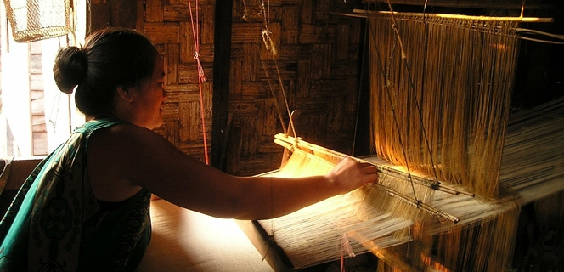
לארוג פירוש לחבר חוטים יחדיו, ממש כפי שעושה הסיפור. אריגה בנול מסורתי.
הבד הארוג הוא אפוא מפגש בין תרבות וטבע, ואפשר אפילו לומר: בין האנושיות לבין הסדר הקוסמי. ...האריגה היא המקרה המובהק של מסירת הטבע לשימושם האמנותי של הבינה ושל הסדר הרציונלי.
אין פלא שאתנה היא גם אלת האורגות. כי אתנה טובת הרואי ואפורת העין, בתו של זאוס הדומה לאביה לחוכמה ולעצה, היא הנוסכת אומץ בלוחמים, אך בָּזָה לזעמם ולפזיזותם ...היא מטַכּסת ומתַחבּלת מתוך צפייה אל העתיד ...צידודה הנלהב בערמומיות, מאוזָן בדאגתה הכֵּנה להסדרים חוקיים; שני הדברים הללו מצויים בפטרונותה לאורגות. ...מטעמים אלה, האריגה מתגלית כסמל מופלא של הנישואים והקינון הביתי ...ויותר מזה: האריג המוגמר הוא גם סמל נפלא למשפחה.
המשפחה – אף היא מנחלותיה של אתנה – היא איחוד מגן, מחזק ומחבר של יחידים, שבלעדיה היו בודדים ונידפים. לכל נפש בודדה יש חיים אשר כמו סיב הטווייה הבודד גם להם יש התחלה וסוף – אך הסיבים באריג, והיחידים במשפחה, נמסכים בתוך מכלול רחב ונקשרים אל מה שלפניהם ושאחריהם. ...האריגה איננה רק מטפורה לניהול משפחה. היא עצמה, בממשותה, הינה פעולה היוצרת את משק הבית ומייפה אותו. האישה האורגת מספקת לבית את שגשוגו ואת המשכיותו. אצל הומרוס, הנול, לצד האח והמיטה, הוא מרכז הבית. אם אין נול אין בית.
נשים אורגות כיסויים לגוף, למיטה, לרצפה, לשולחן, לקיר, לקבר – גלימות, בגדים, שמיכות, שטיחים, שטיחי קיר ותכריכים. כיסויים אלה לא רק מגינים על העצם שהם מכסים, אלא גם תורמים לעושרו של הבית ולקיומו. שטיחי הקיר המפוארים והגלימות המבריקות עוברים מדור לדור. לפעמים, ההון הארוג מוליד הון חדש: נשים אורגות מִפרשים לאוניות, שבהן מפליגים גברים למרחק בכדי להגדיל את רכושם. מוצרים ארוגים, המשמשים מתנות למארחים, מגדילים אף הם את השפעתה של המשפחה באמצעות הקשרים הנוצרים עם משפחות אחרות. הפיאקים, החיים חיי פאר, הם המצטיינים באריגה, המצטיינים בספנות והמצטיינים באירוח – וכפי שיתגלה לנו, גם המצטיינים באהבת סיפורים.
...מכאן יובן מדוע האריגה היא פעמים רבות מטפורה גם לשירים ולסיפור. המילה ההומרית המציינת סיפור, אוֹימֶה, היא במקור דימוי לאריגה [6]. ...משוררים, הנתונים להשראת המוזה, בתו האחרת של זאוס, הם אורגי-על: הם מקבצים את פתילי סיפוריהן של נפשות רבות ויוצרים מהם אריג. קורה אפילו שהם אורגים את מכלול היקום, ומציגים בפנינו לא רק את היחסים בין נפש אחת לחברתה או בין משק-בית אחד לחברו, אלא גם את מארג קשריהם של בני האדם עם האלים בני האלמוות שבשמיים ובארץ.
ואגב אלים, חשוב לזכור שלאריגה ...אף שהיא מתעמתת עם הגורל, אין בכוחה להביסו; היא יכולה לעכב את השינוי והדהייה, אך אינה יכולה להשיג נצחיות. ...אורגות טובות מודעות לשתי המגבלות הללו: לעליונות כוחם של הגורל וההכרח, ולעליונות חכמתם של האלים. לאורגות המומחות יש ידע הקרוב לזה של אלות הגורל ומתת מאתנה. אך אין בכך כדי לאפשר להן לנבא את העתיד או לחמוק מסבל. הדבר נותן להן, ...הבנה מסוימת של הדומה והשונה בין חיי האדם לאלמוות האל, ומתוך כך תפיסה חדה של גבולות האפשרות האנושית.

...ג. נדודיה של פנלופה
אם האריגה מצביעה על הסדר הנכון של הדברים, אריגה שהשתבשה מסמנת את האי-סדר. הומרוס מציג לנו שתי דוגמאות בולטות: אריגתה של הלנה באיליאדה, אריגה שהיא האדרה עצמית – ואריגתה של פנלופה באודיסיאה, ההופכת להכחשה עצמית. שתיהן מגלמות שאיפה לעל-זמניות: אריגתה של הלנה מגלמת את התשוקה לחיי נצח, לתהילה בל-תדהה; ואריגתה של פנלופה את התשוקה לאחוז בעבר, להקפיא את הרגע ולעצור את הזמן. שתיהן מסמנות עקרוּת. ניטיב להבין את הבעיה באריגתה של פנלופה, אם נקדים ונתבונן בזו של הלנה.
...הלנה, המקושרת תמיד ל"מלבושים מנצנצים" ולשמלות "ארוגות זוהַר", אורגת עוד כסות שכזו, ...החייבת להישאר תמיד בלתי-גמורה. שכן לסיפור שהיא רוקמת ...לא יהיה סוף אף פעם.
...הלנה ...אף פעם איננה בבית. היא אינה שייכת לא לבית מנלאוס ולא לבית פאריס. היכולת שלה לחקות את קולות נשותיהם של כל הארגיאים (ד, 279-278) מלמדת על חוסר יכולתה להיות רעייתו של אדם אחד בכל רמ"ח איבריה. ...יופייה של הלנה מבודד אותה, מרומם אותה, וסופו שהוא הופך אותה לאובייקט; שלא במתכוון, אף היא מחפיצה את עצמה במעשה-האורג שלה. אין זה מקרה שהלנה מאבדת את פוריותה: בינה ובין פאריס אין קשרי אהבה, ומששבה אל מנלאוס "האלים מנעו מהלנה עוד ילד" (ד, 12).
...כמו האיליאדה עצמה, אריגתה של הלנה מבהירה את משמעות אמירתה הנבואית, כי זאוס חלק לה ולפאריס "גורל מר, וכך אחרי כן / נהיֶה נושא לְשירה בפי אנשי הדורות שיבואו" (איל' ו, 357–358). אריגתה האינסופית של הלנה מראה לנו מדוע הגברים יבקשו לָנצח את התהילה, ומדוע הרדיפה אחריה תהיה תמיד מלכודת והזיה.
פנלופה, לעומת זאת, כמעט שאינה מזכירה לנו את המלחמה. היא, שפירוש שמה הוא "טוֹוה" או "בתולה זקנה", מזכירה לנו תמיד את הבית. ...פנלופה תמיד בבית. באשר תהיה, בין אם אצל הפלך והנול, בין אם בחדרה שבָּעֲלייה, ובין אם על יד העמוד האיתן בהיכלו הבנוי לתלפיות של אודיסיאוס, תמיד (היא) תיראה ...כהתגלמות אידיאל הביתיות והנשיות של הומרוס. להסיר את צעיפה של פנלופה הוא לראות אישה חיונית, אישה של תקוות ושמחות ועוגמות, חזקה ועמידה, שקולה ומפוכחת.
חוסנה וחכמתה של פנלופה נשזרים בעלילת האריגה והפרימה שלה. היא שואפת להציל את ביתה בעזרת אריגתה. אלא שהתחבולה החכמה, למרות הצלחתה, ואולי בגללה, מסבכת את הבעיות בבית. ...מבלי דעת ...אריגת ידיה היא ערגת נדודיה.
האודיסיאה מתחילה בסוף הדברים. עשרים שנה חלפו מאז יצא אודיסיאוס מאיתקה. בשלוש האחרונות שבהן, כמעט ארבע, פנלופה מכותרת בידי מחזרים – יותר ממאה עלמים יהירים, שחצנים, חמדנים, שתלטנים וחסרי בושה, המכלים את ימיהם בזלילה ובמשחקים. הם מעבירים את הזמן ומכלים את רכושו של אודיסיאוס. דעתם נתונה לתענוגות, והם אדישים כלפי האלים ...המצור שלהם על פנלופה הוא השלמת שקיעתה של איתקה, שהחלה עת עזב אודיסיאוס לטרויה; הרקב בתוך בית אודיסיאוס משקף את ההשחתה שפשתה סביב לו.
...המחזרים הולכים בלי השגחה אל בית אודיסיאוס, מפני שהם כבר הכניעו את הוריהם ...זה עשרים שנה שאין באיתקה לא אספת אזרחים ולא ממשל ציבורי. ...ניוונה של איתקה מתבטא בכלבו התשוש של אודיסאוס, המקבל את פניו. ... רגע לפני שאודיסאוס נכנס למשכנו: סרוח בזבל, זנוח ושכוח ואכול קרציות, רובץ שם ארגוס, כלבו הנהדר-לשעבר של אודיסיאוס (יז, 290–323). כמו ארגוס, גם איתקה חלושה ומרוששת.
...פנלופה, מאוימת מבית ומחוץ, משתדלת למלא את הוראותיו של אודיסיאוס – לטפל בלַאֶרְטֵס ובאנטיקליאה, הורי בעלה, בתוך הארמון; לגדל ולחנך את בנה טלמכוס (יח, 260–270); לשמור את הבית מכל פגע ולמשול בו עד שבנם יהיה לאיש. בדאגתה המתמדת פן יבוא מישהו וירמה אותה, היא נוקטת צעדים לשמירה על חוסנה. התכסיס שהיא רוקמת להתמודדות עם המחזרים הוא ביטוי למאמצים ארוכי-שנים אלה.
פנלופה העמידה נול גדול, ובמשך שלוש השנים הראשונות ארגה ופרמה, משיבה-אחור בלילה את שעשתה ביום. למראית עין ארגה תכריך לחותנה לארטס, שיהיה לו בבוא יום מותו; ...היא קושרת על מנת להתיר, אורגת כדי לגרוע, וכך לאין קץ, בלי לייצר דבר. אריגתה היא פרודיה על אריגה ...חוטים נמתחים ונפתלים בבוקר, נשלפים ומתכווצים בערב. חוטיה, כְּחַיּיֶהָ, נשארים בלתי קשורים. ...במעשיה המחיזה פנלופה את שמה. פנלופה האורגת הייתה לפנלופה הטווה. פנלופה הרעיה הייתה לפנלופה הבתולה הזקנה.
עמידתה של פנלופה לנוכח המחזרים היא בבואה של מחזור האריגה-פרימה שלה. היא ...לא מסרבת להצעות הנישואים שלהם, אך גם לא מקבלת אותן (א, 249–250). ...היא בוכה בלילה, אך קורנת ביום. היא מנסה לשמור מרחק מהמחזרים באמצעות השארתם בקרבת מקום, ומאמצים אלה גובים ממנה את כל המרץ והקשב שלה. ...האריגה והפרימה של פנלופה, ההיענות לחיזורים והשבתם אחור, האבלות והייאוש שהורגלה בהם, כל אלה כמו מוציאים אותה מזרם הזמן. ...בהשאירה את פתיליה כפי שהם, לא חותכת ולא אורגת, היא מרפה מן החבל של מהלך החיים התקין. היא מתנתקת ממארג היחסים ההופכים ארבעה קירות ותקרה לבית. היא שוכחת את לארטס ואת בנה טלמכוס, הסובל מעיכוב חמור בהתפתחותו. היא הפסיקה להראות סבר פנים יפות לזרים, אות להתנכרותה גם לאלים. הבלגן חוגג בבית. המשימות שאודיסיאוס הטיל עליה כשיצא לטרויה כמו נשכחו לגמרי.
מיותר לציין שפנלופה לא התכוונה לכך. אין בה זדון; היא מתמודדת עם נסיבות נוראות, וראויה לרחמים ולא לאישומים. ובכל זאת, אנו הקוראים יכולים להבין את פשר מאמציה להדוף את האבל באמצעות הקפאת הזמן ולהילחם בייאוש בתחבולות עורמה.
אף כי האודיסיאה פותחת בהתכנסות האלים אצל זאוס, שם נרקמת תכנית שיבתו הביתה, אודיסיאוס איננו יכול לחזור בטרם תעשה כן פנלופה. כל עוד אין בית לא תיתכן שיבה-הביתה. אריגתו המחודשת של ...ביתו של אודיסיאוס היא ...חלק נכבד מהעלילה ....שיבתו של אודיסיאוס לביתו תלויה בסופו של דבר בפנלופה. ...היא צריכה להחזיר את עצמה אל ציר הזמן: היא צריכה להחזיר את עצמה אל היחסים עם משפחתה ועם האלים. רק אז היא תהיה מוכנה לקבל את אודיסיאוס ולתת לו שוב את ביתו. שיבתה של פנלופה, אם כן, מציבה לנוכח עינינו את השקפתו של הומרוס על הבית ועל הנישואים.

ד. שיבתה של פנלופה: שיבה ואיחוד
בפתח היצירה, זאוס, המנצל את היעדרותו של פוסידון, מזַמן מועצת אלים ומתחיל לעשות סדר בענייניהם של בני האדם. זו שעת כושר לאתנה להשמיע בקשה בשמו של אודיסיאוס. באיתקה כבר חשפו המחזרים את תחבולתה של פנלופה. עכשיו היא מחויבת להשלים את אריגת התכריכים, אבל המשך מהלך האירועים תלוי בהצלחתה לארוג מחדש גם את חייה הפרומים. אולי משום כך נדרשות שתי מועצות-אלים לארגון שיבתו של אודיסיאוס הביתה.
מבין שלל הדברים המקדמים את שיבתה של פנלופה, שלושה נראים מכריעים: התעוררותו ועזיבתו של טלמכוס; הסיפורים שפנלופה שומעת ומספרת בשיחתה אצל האח המבוערת עם הנכרי (שאנו יודעים שהוא אודיסיאוס המחופש לקבצן); ולבסוף, מבחן המיטה. הבה נתחיל מן ההתחלה.
...בפותחנו את דלת ביתו של אודיסיאוס אנו מוצאים את טלמכוס חולם בהקיץ ביושבו בין המחזרים גסי הרוח. אף שהוא כנראה מודע לרוע לבבם, הוא איננו יודע מה הוא יכול או צריך לעשות, אם בכלל. הוא מתנחם בדמיונות על אב שמעולם לא הכיר, בחזיונות על הורה שמעולם לא ראה. ביקורה המתוזמן של אתנה ושאלותיה הממוקדות גורמים לטלמכוס להבין כמה הוא חסר אונים, כמה הוא חסר ידיעה, כמה מבלבל מצבו. משהוא מתוודה על בורותו, מדרבנת אותו אתנה לצאת למסע כדי ללמוד על אביו ולקנות שם טוב לעצמו.
לביקורה של אתנה תוצאות מיידיות. טלמכוס מתחיל לפעול עם עזיבתה. הוא מנער את אמו פנלופה בדברים (וזו הופעתה הראשונה ביצירה, כנראה למטרה זו בדיוק). הוא גוער בה על שמנעה מהמשורר פֶמיוס לשיר את שירו, וקורא לה לטפל בענייניה שלה, לחזור את הנול ואל הפלך. פנלופה מצייתת "משתוממת", ואנו מדמים בנפשנו את טלמכוס משתומם אף הוא. בשובה אל חדרה, טלמכוס גומר בדעתו לבצע את המשימה שאתנה נתנה לו.
למחרת בבוקר הוא מכנס את אנשי איתקה לאספה, הראשונה המתקיימת שם זה עשרים שנה. הוא מוקיע את המחזרים שנטפלו לאמו "שלא לרצון לה", ומבהיר לשומעיו שהמצב "לא נסבל". אולם באמצע נאומו הוא קולט עד כמה הוא חסר אונים, פורץ בדמעות ומשליך את השרביט ארצה. נאום ההגנה של אנטינואוס, נציג המחזרים, מחזק את לבו של טלמכוס ומגביר את התנגדותו להם. "בנו אתה מבקש למצוא דופי?" גוער אנטינואוס בטלמכוס ...ברור שטלמכוס היה עֵד לדברים וראה את אריגת אמו ואת מנהגה במחזרים, אך הוא כנראה לא נקף אצבע. לא עוד: לאחר דברי אנטינואוס הוא לא יוכל יותר להבליג לנוכח מצוקתה של אמו, ממש כשם שהדאגה לשלומו שלו תזעזע בקרוב את פנלופה. כל עוד תחבולת האריגה החזיקה מעמד, טלמכוס יכול היה להישאר ילד. הצלחת תכסיסה של פנלופה מנעה מטלמכוס לגדול. עכשיו הוא צריך לצאת לדרך – כדי למלא את צרכיו הדוחקים, אבל גם למען אמו ולמען שִיקום ביתו. המסע לא רק משגר אותו אל הבגרות [10]; הוא גם מוציא לאור את כוונותיהם הפליליות של המחזרים, ובכך מכריח את פנלופה, שחזרה לארוג, להתעורר אף היא, לקום מעפר האבלות שהיה לה לאורח חיים. נבחן אפוא מקרוב את תגובתה של פנלופה.
תחילה לא הבחינה פנלופה ביציאתו של טלמכוס. במשך כמה ימים היא לא הרגישה בהיעדרו ולא שמעה כל דיווח על מסעו. ...היא שומעת על עזיבתו של טלמכוס רק לאחר שהמחזרים שומעים עליה. וכך היא לומדת בעת ובעונה אחת על מסעו, ועל מזימת המחזרים להרגו. ...היא נופלת אפיים ארצה ומתייפחת; היא מסרבת לאכול ולשתות. ...סוף סוף הבינה שגורלה וגורל טלמכוס חד הם.
...בהתלבטה מה לעשות עכשיו, היא חושבת על אביו של אודיסיאוס, זוכרת את האלים ומתפללת אליהם (ד, 755). היא חולמת חלום ובו היא מנגידה בין תהילת הגבורה של בעלה, לבין תמימותו הנערית של בנה. זוהי רק ההתחלה של שיבת פנלופה, אבל המשורר מבליט את חשיבותה. ...פנלופה לא תהיה עוד אדישה לגורלה. היא מכירה בדחיפות העניין, מטכסת תכנית ...זמן רב לפני שאתנה מציעה לה להיראות אל המחזרים ...היא נוזפת בהם בפומבי, מעמתת אותם עם התנהגותם הנפשעת (טז, 431–432). היא מתפללת למותם של המחזרים (יז, 494). היא מאזינה בתשומת לב לסיפורים המבשרים על שובו של אודיסיאוס (יז, 150–161; 512–517). אכן, נראה כי היא הופכת את הציפיה לשובו של טלמכוס לחקירה על אודות אודיסיאוס. ומרגע שהנכרי נכנס להיכלה, הלא הוא אודיסיאוס המתחזה לקבצן, דעתה מרותקת אליו. וכך אנו מגיעים אל סף השיר התשעה-עשר, שהוא השלב המרכזי השני בשיבתה של פנלופה הביתה.
זוהי שעת ערב. ...פנלופה ואודיסיאוס בתחפושת הזר, מתחילים לשוחח זה עם זו. כל אחד מהם מודרך בידי מטרה משלו. אודיסיאוס צריך לגלות אם פנלופה יכולה ורוצה לקבל אותו בחזרה; פנלופה צריכה למצוא דרך מוצא ממצבה, שתשמור על עתידה ועל עתידו של טלמכוס. שתי המטרות תלויות בהבנה העצמית של פנלופה. אף שהיא שיקמה את כוח הרצון שלה לקום ולעשות ...(היא חייבת) להתחבר למי ולמה שהייתה בעבר. ...חזרתה של פנלופה לעצמה, באמצעות השבת עֲבָרָהּ השלֵם אל חייה, היא כמדומה משימתו העיקרית של השיר התשעה-עשר ...הם יושבים אל האח, והיא מדברת ראשונה. היא שואלת את הזר: "מי אתה, ומאין, והיכן הם עירך והוריך?" (יט, 105). הנכרי עונה לה במיטב חכמתו וערמתו ...לפני שהוא מזדהה כאודיסיאוס-של-אחרי-עשרים-שנה, הוא מנסה להציף בזכרונה את אודיסיאוס הצעיר. את זאת הוא עושה בתארו את פנלופה של עכשיו, כאילו היא אודיסיאוס של פעם: הוא משווה אותה למלך טוב – מהולל, מושלם, ירא-אלים, המושל בצדק על אומה פורה ופורחת (וראו גם ב, 230–234). הוא מגדיר את עצמו באוזניה כ...איש ידוע צער, תואר ההולם את פנלופה. ...למעשה, הוא מחזיר לפנלופה את השאלה ששאלה אותו; מי את? ופנלופה עונה כך:
נָכְרִי, את סגולותיי, המבנה והיופי, / בני-האלמוות הרסו כשיצאו הארגֵיאים / אל איליוֹס, ויחד איתם הלך בעלִי אודיסיאוס. / אם הוא אי-פעם ישוב ועל חיי יפקח עין, / תהילתי אז תגדל ותתווסף לה תפארת. / אך כעת אני אבלה, האל לא נותן לי מנוח. / כל הנסיכים שליטי האיים בשכנותנו (…) / וסביב איתקה שטופת השמש רוצים בי, / מחזרים אחריי בכפייה ומרוששים את הבית. / לכן איני שמה לב לאורחים, למבקשי חסד, / ולשליחים מטעם הכלל, אלא חושבת / על אודיסיאוס בלב שֶׁכָּלֶה מרוב געגוע. (יט, 124–136).
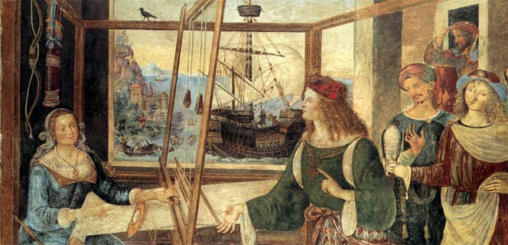
אודיסאוס פוגש את פנלופה. ציור של פינוטריקיו, 1508-9. לדעתי, נושא הציור הוא: המחזרים מגלים את תרמית פנלופה.
בלי דרבון נוסף גולשת פנלופה אל סיפורה שלה, סיפור האריגה, מרגע שהרעיון צץ במוחה עד הרגע שמזימתה נחשפה והושם לה קץ. לראשונה באודיסיאה אנו שומעים על סיפור האריגה מפי האורגת עצמה. בסופו היא מציינת: "עכשיו אין מנוס מנישואיי, ואיני מוצאת עוד / עצה אחרת, מה גם שהוריי מאיצים בי / להינשא, ובני מתמרמר, כי הם זוללים את / כל הרכוש לעיניו. הוא גֶבר ומסוגל כבר / לדאוג לביתו שזוכה לתהילה מיד זאוס". (יט, 157–161(
סיפורה של פנלופה חדש כמובן לנכרי שלפניה, אך אין ספק שגם לה הוא מחדֵש. ...היא מנסחת לעצמה הסבר מדוע, למרות כוונותיה הטובות, זנחה באופן מחפיר את הוריה, את בנה, את ביתה ואפילו את האלים שלה. היא מודה במשתמע שביתה חדל להיות בית. אין פלא שהיא רואה עכשיו לפניה רק אפשרות אחת: להתחתן ולעזוב את הבית הזה.
שוב היא פונה אל אודיסיאוס ושואלת מיהו. ...לראשונה בשיחה הוא מכנה את פנלופה הדאוגה "אשתו הטובה של אודיסיאוס בן לארטס". ...בקראו לה "אשתו הטובה של אודיסיאוס" הוא מזמין אותה שוב לחשוב על עצמה ככזו. וביחסו את עצמו לשושלת אצילה, הוא מזמין אותה להסיר את מסך הופעתו הסמרטוטית. ובסַפרו לה כיצד נהג הכנסת-אורחים, הוא מאותת לה לנהוג כמוהו. רק אחרי כל זאת מעיר הומרוס: "הרבה שקרים הוא ידע לספר כאילו אמת הם" (יט, 203). ...האסטרטגיה של אודיסיאוס משיגה את מטרתה. הומרוס ממשיך: "והיא כשֶשמעה הִזילה דמעות ...הדמעות הללו יורדות בשל הסיפור, להבדיל מהדמעות ששפכה פעמים כה רבות לבדה. הן ממיסות את גופה ומשיבות אותה לחיים. ...בהמשך ייראה השינוי בדיבורה ובמעשיה.
בחלקה הבא של השיחה היא מתקרבת אל הנכרי בדיבורה, ואומרת לאודיסיאוס לראשונה שהוא "ראוי לחמלה" (יט, 253), ואז מכנה אותו "אורחי" (יט, 309), ובהמשך אף אומרת לו "נכרי יקר, מכל האורחים שביקרו בביתנו / ממרחקים לא היה איש נבון דעת כמוך" (יט, 350–351) [11]. היא מכירה בנכרי כבן-גילו של אודיסיאוס ומעתירה עליו הכנסת-אורחים. היא מורה לאוריקליאה לרחוץ את רגלי "האיש שגילו כשל אדונֵך" ...אך עדיין אינה מבינה מיהו האורח. גם כאשר אוריקליאה מגלה את צלקתו של אודיסיאוס ושומטת את הרגל בתדהמה לאגן המים, מבטה של פנלופה מוסט ודעתה מוסחת.
אחרי רחיצת הרגליים הם מחדשים את השיחה, אף כי כבר קצת מאוחר. ...היא מוסיפה ומבקשת מאודיסיאוס שיקשיב ויפרש לה חלום שחלמה. בחלומה, האווזים שבביתה, אלה שנהגה להתבונן בהם "בעונג" (יט, 537), נהרגים לפתע בידי נשר גדול. היא מקוננת עליהם, בוכה וזועקת על העופות הטבוחים. אך הנשר שב ומופיע, ומציג את עצמו כאודיסיאוס שיביא "סוף מר ונורא על כל מחזרייך" (יט, 550). אודיסיאוס האמתי שלפניה, פותר את החלום כפירושו הגלוי: המחזרים ייהרגו עד האחרון.
פנלופה ...קובעת תכנית: היא תבחר את בעלה החדש באמצעות תחרות קליעה בחץ וקשת. אודיסיאוס מריע לרעיון. פנלופה עוצרת לפתע את השיחה ואומרת שהיא צריכה לישון, אף כי אך זה עתה אמרה, שאינה מצליחה להירדם בלילות. אנו תוהים מה קרה.
...הניסיון להסביר את מצבה לנכרי הביא את פנלופה לידי ידיעת-עַצמהּ. ...התהליך שהחל ביציאתו של טלמכוס מגיע כאן, כך נראה, לידי השלמה. ...פנלופה (הסירה) את מסווה ההונאה-העצמית ...עכשיו היא רואה את עצמה בבירור ...משהכירה את עצמה, זיהתה גם את אודיסיאוס, ומיד ידעה מה עליה לעשות. מהות תכניתה מרמזת על כך.
הן הקשת, הן התחרות, שני הרכיבים של תכניתה, נלקחו מעולמו של אודיסיאוס. הן היו סימני ההיכר שלו. אודיסיאוס נהג לשאת את קשתו, ורק לו היה די כוח לדרוך אותה. ...בצאת אודיסיאוס למלחמת טרויה הוא לא לקח איתו את קשתו, כי נהג להשתמש בה רק בארצו. בעשרים שנות היעדרו היא אוחסנה בחדר האוצרות. כדי לקחת אותה פנלופה חייבת לשוב אל החלל הפנימי ביותר בבית. בהחייאה זו של העבר הביתי ושל אורחותיו הקדומים של אודיסיאוס, פנלופה מצהירה בעצם על זיקתה אל העבר, אל בעלה, ואל בית אודיסיאוס.
פנלופה יודעת את אשר היא עושה; על כך מלמדת התעקשותה שהנכרי ישתתף בתחרות, ושהוא לא יעזוב לפני שהקשת הממורקת תינתן בידיו. אף כי המחזרים טרם זיהו מיהו הנכרי, גם הם מבינים שהם נדרשים בעצם להתחרות באודיסיאוס, אם גם בהיעדרו (כא, 245–255).
ההמשך ידוע. אודיסיאוס דורך את הקשת, מנצח בתחרות, ופוטר את הבית מעונשם של המחזרים. פנלופה לא תלך לבית אחר; בעלה השיב לו ולה את ביתם. ובכל זאת, שיבתה של פנלופה אל הבית לא שָלְמה. נכון, היא קשרה שוב את גורלה בביתה, והתחברה מחדש אל עבָרהּ; ועדיין, היא ודאי תוהה, אם די בכך כדי להבטיח את העתיד. כידוע לה היטב, הזמן, הנדודים והקשיים עושים דברים מוזרים לרוחו של אדם; היא ודאי תוהה, מה הם עשו לאודיסיאוס. אין ספק: הנכרי בעל הרגל המצולקת הוא אודיסיאוס שלה. אין ספק: במפגן הגבריות עלי קשת וחץ, האיש הוא אודיסיאוס הישן והטוב. אבל הסימנים הללו אינם מגלים את הלב. פנלופה, אולי דווקא בגלל טבח הדמים במחזרים, תוהה מה עשו לַטוֹב שבאכאים עשרים שנות מלחמה ותלאות. האם זהו אותו אודיסיאוס, גם בפנימיותו? היא מתבוננת ומחכה. שוב היא מאמצת עמדה של אדישות ויציבות. וממנה היא תוהה מיהו בעצם האיש שבא לביתה.
התשובה מגיעה בשיר העשרים ושלושה. סבלנותו של אודיסיאוס לאדישותה של פנלופה פוקעת, והוא מתאונן באוזניה: "אַתְּ מוזרה … / אין עוד אישה שהייתה כך עומדת שוות נפש / הרחק מבעלה, אשר לאחר הרבה סבל, / בשנה העשרים, סוף סוף אל ארצו שב. / בואי, אומנת, הציעי מיטה שאשכב בה / כאן לבדי, כי לב מברזל ודאי יש בה" (כג, 166–172). פנלופה קופצת על ההזדמנות לגלות את מה שהיא מוכרחה כל כך לדעת, ומעמידה את אודיסיאוס למבחן:
"גבר מוזר, איני יהירה, ואינני שוות נפש, / או תמהה מדי. אני יודעת היטב איך נראיתָ, / בצאתך בספינה ארוכת משוטים מאיתקה. / בואי, סַדרי, אוריקליאה, את המיטה המוצקת, / זו שהתקין בעצמו, והציבי מחוץ לחדרנו. / שימי את המיטה האיתנה, ופרשׂי עליה / שמיכות, אריגים מבריקים וגיזות צמר" (כג, 174–180).
אודיסיאוס מגיב, שלא כדרכו, בפרץ של חֵמה: "אישה, בעומק נפשי מכאיב הדבר שאמרת לה. / מי העביר את מיטתי? הן יהיה בזה קושי / גם לאיש מאוד מיומן" (כג, 183–185). והוא ממשיך ומתאר בדיוק עז את המבנה, המראה, המקום, הקישוטים ואורח-העשייה של המיטה שהוא בנה בקפידה ובאהבה לפני שנות דור.
תגובתו זו של אודיסיאוס למשתמע מדברי פנלופה, כאילו מיטת כלולותיהם, מיטה שנבנתה סביב גזע שתול וחי של עץ זית, הנטוע כעוגן במרכז ביתם, נגדעה והוזזה – היא אשר מספרת לפנלופה את מה שייחלה לשמוע. פרץ זעם זה חשף בעיניה את פנימיותו. כי הוא הוכיח שאודיסיאוס, למרות נדודיו, עדיין חי ומושרש בבית, כמו מיטת הכלולות שבנה לה ולו. עכשיו, סוף סוף, "דומעת היא רצה אליו, חיבקה בידיה / את צוואר אודיסיאוס, נשקה לראשו" (כג, 207–208). פנלופה מחבקת אותו כחבק ניצולי הספינה טרופת-פוסידון את החוף. וכך, אשרור מושרשותו של אודיסיאוס משלים שלוש שיבות בעת ובעונה אחת. את שיבתה של פנלופה, את שיבת איחודם של פנלופה ואודיסיאוס, ואת השבת ביתם על מכונו.

קודה
בהשיבו בשלמות כזו את פנלופה אל אודיסיאוס ואת אודיסיאוס אל פנלופה מראה לנו הומרוס, מה מתוקה היא ההומופרוסינֶה – ההסכמה וההרמוניה – האמתית שבין איש לאשתו. איחוד זה נראה כטֶלוס (השאיפה) של היצירה כולה, ועל כן אנו, הקוראים והשומעים, שצלחנו את כל התלאות והמסות של פנלופה ואודיסיאוס, מתפתים עתה לנוח על זרי הדפנה: הנה הגענו אל פסגת הרעוּת ההומרית. אך הומרוס, כך נראה, אינו מעודֵד לא את שביעות הרצון הזו, ולא את השקפת העולם שמאחוריה.
אחרי האיחוד בין פנלופה ואודיסיאוס, הומרוס מעכב אותנו עוד קצת. השיר העשרים וארבעה, לא השיר העשרים ושלושה, הוא סופה המלא של היצירה. בספר העשרים וארבעה אודיסיאוס יוצא להתאחד עם אביו ולהגן על ביתו מפני קרובי המחזרים, בעוד רוחות המחזרים יורדות שאוֹלה ומספרות שם את סיפור אריגת פנלופה ושיבת אודיסיאוס. כמו בשתי הפעמים הקודמות שסיפור האריגה נמסר בהן, בפי אנטינואוס (בספר השני) ובפי פנלופה (בספר התשעה עשר), גם בפעם הזו המחזרים אומרים, שלאחר חשיפת התרמית "באי-רצון היא השלימה" את האריג "כי כָּפִינוּ". ...האריג השלם – וכמוהו גם הבית המתַפקד, שהאריגה סימלה את שיקומו וגם אפשרה אותו – הם הנושא, וגם הדימוי, של הסיפור שהושלם ...עולה מכאן תפיסה נוספת בדבר הרעוּת הנעלה. כלום אין הומרוס, התגלמות מספר-הסיפורים, רומז לנו שככלות הכול, הרעות הנעלה היא רעותם של מי ששותפים לאותה שפה וחולקים סיפור משותף?

[1] הציטוטים במאמר מיצירות הומרוס לקוחים מתרגומיו של אהרן שבתאי (הומרוס, אודיסאה, תל אביב: שוקן, 2014; איליאדה, בכתובים, באדיבות המתרגם). מראי המקום בגוף המאמר מציינים את מספר ה"שיר" (מעין פרק) ואת מספרי השורות. למראי מקום באיליאדה, להבדיל מן האודיסיאה, נוסף הקיצור "איל'".
[2] ראו Norman Austin, Archery at the Dark of the Moon: Poetic Problems in Homer’s Odyssey, (California: University of California Press, 1975), Chapter 2, “Unity in Multiplicity: Homeric Modes of Thought”. וראו גם Seth Benardete, “Achilles and the Iliad,” Hermes,91, 1(January, 1963), especially part one, “Men and Heroes,” pp.1–5 .
[3] " חיים" במקור היווני "ביוֹס", מילה המזוהה עם חיים אנושיים, ולא "זואֶה" המזוהה עם בעלי חיים. אודיסיאוס אומר בעצם, בניסוחו של ויליאם או'גריידי, "השבת את האנושיות שלי". ראו William O’Grady, “Odysseus Among the Phaiakians,” The College (St. John’s College),XXXI (July, 1979), p.14.
[4] הסופר בן המאה ה-19 סמואל באטלר, שתרגם את יצירות הומרוס לאנגלית, התרשם כל כך מדיוקנאות הנשים ומתמונות חיי-הבית ב'אודיסיאה' שטען כי רק אישה יכולה הייתה לחבר את היצירה. ראו Samuel Butler, The Authoress of the Odyssey (Chicago: The University of Chicago Press, 1967) .
[5] לדיון על היחס בין האלים לגורל אצל הומרוס ראו Walter Otto, The Homeric Gods (Great Britain: Thames and Hudson, 1979), Chapter 7, “Fate”.
[6] Gregory Nagy, The Best of the Achaians (Baltimore: The Johns Hopkins Press, 1979), p.18.
[7] תובנה זו מתגלמת במיטבה אצל ארטה, אשתו של אלקינואוס מלך הפיאקים, אורגת מצטיינת שפירוש שמה הוא "זו שמתפללים אליה או קוראים בשמה". ילדיה, בעלה ובני עמה מוקירים אותה ו"כמו באלָה מביטים בה / ומברכים ביראה כאשר היא הולכת בעיר. / כי שכל ישר לא חסר לה, והיא מפייסת / במחלוקות ואף בין גברים שטובים בעיניה" (ז, 65–75). לדיון נרחב בעולמה של אתנה ראו Otto, פרק 3, חלק 1, "אתנה".
[8] להרחבה של רעיון זה ראו Kenneth J. Achity, Homer’s Iliad: The Shield of Memory (Carbondale: Southern Illinois University Press, 1978), Chapter 2, “Helen and Her Galaxy: 1,” and Chapter 3,”Helen and Her Galaxy: 2.”
[9] מבין אחד-עשר התארים (אפיתטים) שהומרוס מצמיד להלנה, ארבעה מצביעים על מוצאה האלוהי, שישה על מראיה, ואחד על אותו היבט איום, מקולל או מבעית המלמד שיש להתחלחל מפניה.
[10] על תמורה זו ראו במאמרי “The Education of Telemachos,” The St. John’s Review, XLI, 1 (1991-92), pp.39-60.
[11] בהעירו על התקדמות התנסחותית זו כותב נורמן אוסטין: "פנלופה התחילה בחמלה כלפי הקבצן. החמלה הייתה לאהדה, והאהדה נעשית לכבוד, והכבוד הפך לאהבה". Austin, p. 218.

